Resolución del Pleno del Instituto de Transparencia, Acceso a la Información Pública y Protección de Datos Personales del Estado de México y Municipios, con domicilio en Metepec, Estado de México, de fecha seis de marzo de dos mil diecinueve.
VISTO el expediente formado con motivo del recurso de revisión 04797/INFOEM/IP/RR/2018, promovido por la C. XXXXXX XXXXX, en lo sucesivo LA RECURRENTE, en contra de la falta de respuesta del Ayuntamiento de Tejupilco, en lo conducente EL SUJETO OBLIGADO, se procede a dictar la presente resolución, con base en el siguiente:
RESULTANDO
I. En fecha trece de noviembre de dos mil dieciocho, LA RECURRENTE, presentó a través del Sistema de Acceso a la Información Mexiquense, en lo subsecuente el SAIMEX ante EL SUJETO OBLIGADO, la solicitud de acceso a información pública, a la que se le asignó el número 00046/TEJUPIL/IP/2018, a la cual adjuntó un archivo electrónico denominado “Preguntas_Alumbrado_Nov_2018.pdf”, mismo que contiene lo que a continuación se inserta:



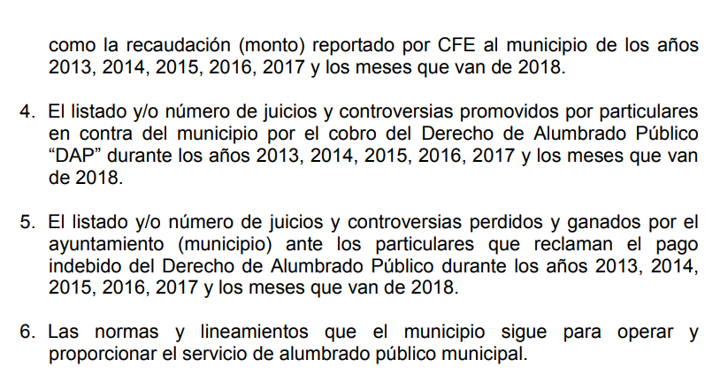
Modalidad de Entrega: vía el SAIMEX.
II. Con base en el detalle de seguimiento del SAIMEX, se advierte que en fechas quince de noviembre, tres y cuatro de diciembre de dos mil dieciocho, la Unidad de Transparencia del SUJETO OBLIGADO turnó mediante requerimientos, el contenido de la solicitud de información a los Servidores Públicos Habilitados, que consideró competentes a efecto de que realizaran la búsqueda y localización de la información tal y como se desprende de la imagen siguiente:
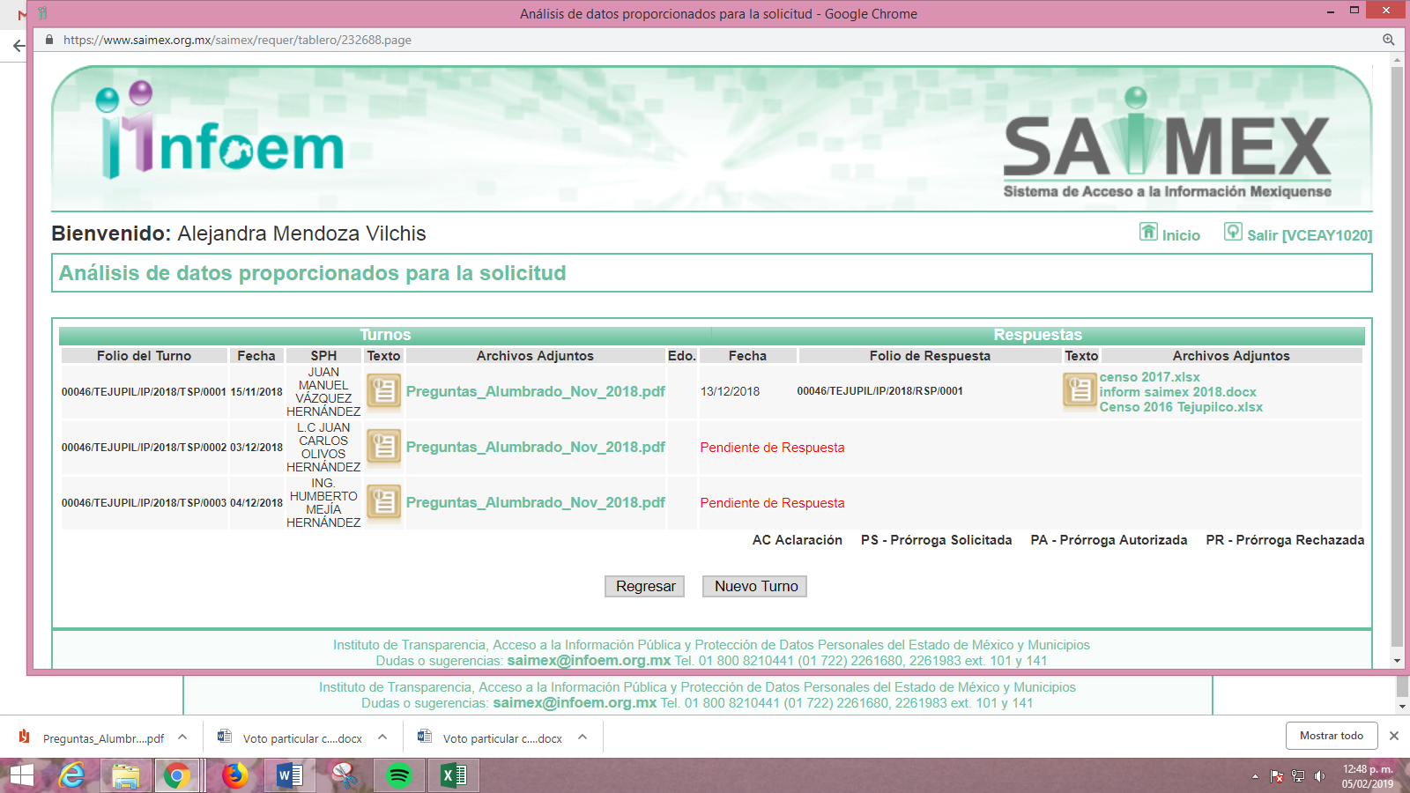
Advirtiendo de dicho apartado que únicamente uno de los Servidores Públicos Habilitados dio atención a la solicitud de información y adjuntó los escritos que se aprecian enseguida:











III. De las constancias que obran en el expediente electrónico, se advierte que EL SUJETO OBLIGADO fue omiso en dar respuesta a la solicitud de información, como se aprecia en la siguiente imagen:

IV. Inconforme con la omisión del SUJETO OBLIGADO el trece de diciembre de dos mil dieciocho, LA RECURRENTE interpuso el recurso de revisión objeto del presente estudio, el cual fue registrado en el SAIMEX y se le asignó el número de expediente 04797/INFOEM/IP/RR/2018, en el que señaló como acto impugnado:
“Falta de respuesta a la solicitud de información con número de folio solicitud 00046/TEJUPIL/IP/2018 por parte del Municipio de Tejupilco, con fundamento en el artículo 179 fracciones VII y XI de la Ley de Transparencia y Acceso a la Información Pública del Estado de México y Municipios. (Sic)
Asimismo, LA RECURRENTE manifestó como razones o motivos de inconformidad:
“No respondió la solicitud de información.” (Sic)
V. El trece de diciembre de dos mil dieciocho, el recurso de que se trata se envió electrónicamente al Instituto de Transparencia, Acceso a la Información Pública y Protección de Datos Personales del Estado de México y Municipios y con fundamento en el artículo 185, fracción I de la Ley de Transparencia y Acceso a la Información Pública del Estado de México y Municipios, se turnó, a través del SAIMEX, a la Comisionada EVA ABAID YAPUR, a efecto de decretar su admisión o desechamiento.
VI. El diecinueve de diciembre de dos mil dieciocho, la Comisionada Ponente, atento a lo dispuesto en el artículo 185, fracciones I, II y IV de la Ley de Transparencia y Acceso a la Información Pública del Estado de México y Municipios, acordó la admisión a trámite del referido recurso de revisión, así como, la integración del expediente respectivo, mismo que se puso a disposición de las partes, para que en un plazo máximo de siete días hábiles, realizaran manifestaciones y ofrecieran las pruebas y alegatos que a su derecho conviniera o exhibieran el Informe Justificado, según fuera el caso.
VII. De las constancias que obran en el SAIMEX, se desprende que dentro del término concedido a las partes LA RECURRENTE no presentó manifestaciones y alegatos, ni ofreció los medios de prueba que a su derecho convinieran. Así como que EL SUJETO OBLIGADO fue omiso en rendir el Informe Justificado correspondiente, tal y como se advierte de la imagen siguiente:
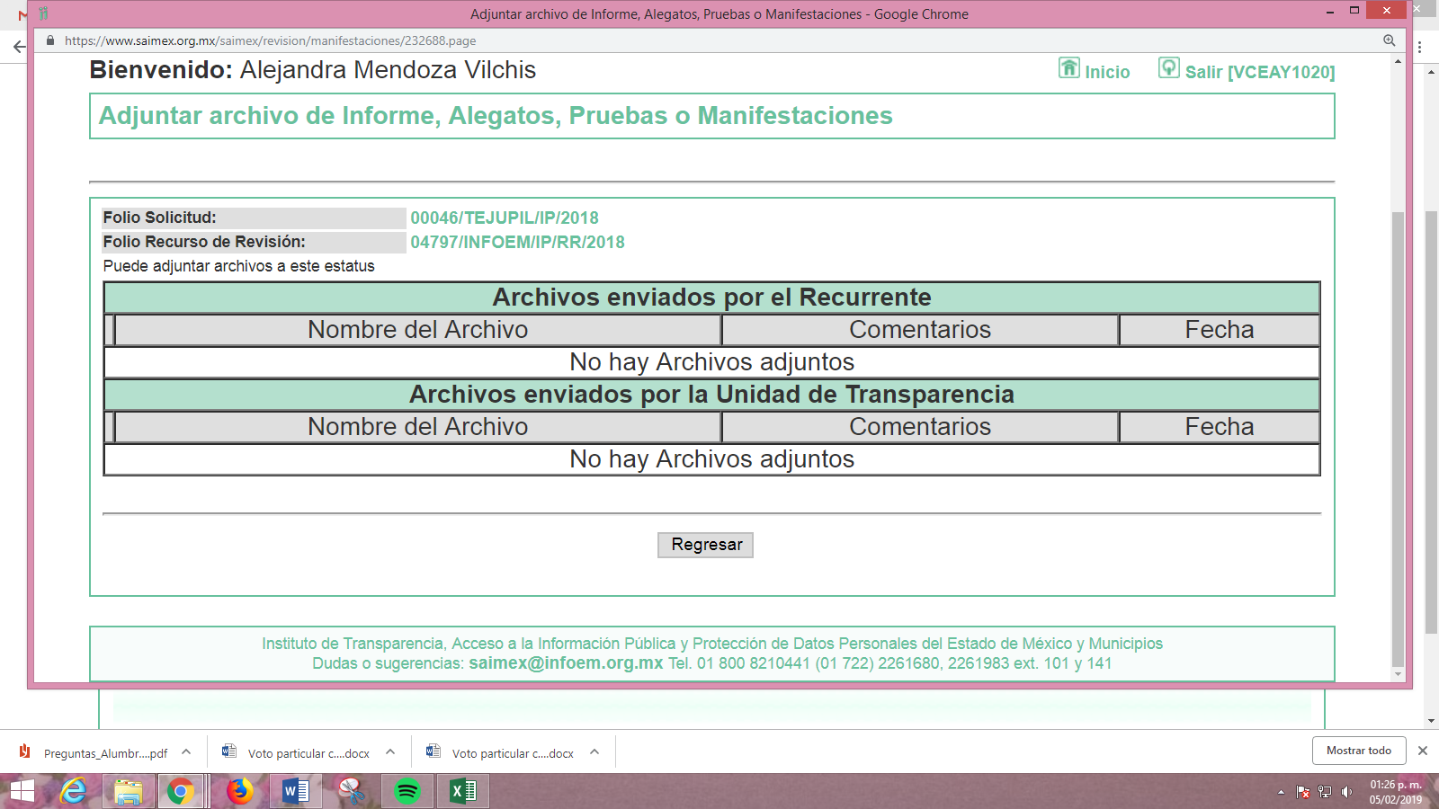
VIII. Una vez analizado el estado procesal que guardaba el expediente, el dieciocho de enero de dos mil diecinueve, la Comisionada Ponente acordó el cierre de instrucción; así como, la remisión del mismo a efecto de ser resuelto, de conformidad con lo establecido en el artículo 185, fracciones VI y VIII de la Ley de Transparencia y Acceso a la Información Pública del Estado de México y Municipios; y
IX. En fecha doce de febrero de dos mil diecinueve, la Comisionada Ponente acordó ampliar el plazo para resolver el recurso de revisión de mérito, por un periodo de hasta quince días hábiles, de conformidad con el artículo 181, tercer párrafo de la Ley de Transparencia y Acceso a la Información Pública del Estado de México y Municipios
CONSIDERANDO
PRIMERO. Competencia. Este Instituto de Transparencia, Acceso a la Información Pública y Protección de Datos Personales del Estado de México y Municipios, es competente para conocer y resolver el presente recurso, conforme a lo dispuesto en los artículos 6, apartado A de la Constitución Política de los Estados Unidos Mexicanos; 5, párrafos vigésimo, vigésimo primero, vigésimo segundo, fracciones IV y V de la Constitución Política del Estado Libre y Soberano de México; 1, 2, fracción II, 13, 29, 36, fracciones I y II, 176, 178, 179, 181, párrafo tercero y 185 de la Ley de Transparencia y Acceso a la Información Pública del Estado de México y Municipios; 9, fracciones I, XXIV y 11 del Reglamento Interior del Instituto de Transparencia, Acceso a la Información Pública y Protección de Datos Personales del Estado de México y Municipios; toda vez, que se trata de un recurso de revisión interpuesto por una Ciudadana en ejercicio de su derecho de acceso a la información pública, en términos de la Ley de la materia.
SEGUNDO. Interés. El recurso de revisión se interpuesto por parte legítima en atención a que fue presentado por LA RECURRENTE, quien es la misma persona que formuló la solicitud de acceso a la información pública al SUJETO OBLIGADO.
TERCERO. Oportunidad. Es de precisar que la Ley de Transparencia y Acceso a la Información Pública del Estado de México y Municipios, describe el mecanismo de procedencia de los recursos de revisión, como se puede apreciar enseguida:
“Artículo 163. La Unidad de Transparencia deberá notificar la respuesta a la solicitud al interesado en el menor tiempo posible, que no podrá exceder de quince días hábiles, contados a partir del día siguiente a la presentación de aquélla.
Excepcionalmente, el plazo referido en el párrafo anterior podrá ampliarse hasta por siete días hábiles más, siempre y cuando existan razones fundadas y motivadas, las cuales deberán ser aprobadas por el Comité de Transparencia, mediante la emisión de una resolución que deberá notificarse al solicitante, antes de su vencimiento. No podrán invocarse como causales de ampliación del plazo motivos que supongan negligencia o descuido del sujeto obligado en el desahogo de la solicitud.” (Sic)
De la interpretación al precepto legal inserto, se obtiene que el plazo que les asiste a los Sujetos Obligados para entregar la respuesta a una solicitud de información pública es de quince días hábiles posteriores a la presentación de ésta; sin embargo, en aquellos casos en que transcurre el referido plazo de quince días hábiles, sin que los Sujetos Obligados entreguen la respuesta a la solicitud de información, ésta se considera negada; por lo que al solicitante le asiste el derecho para poder presentar el recurso de revisión correspondiente.
Derivado de lo anterior, se constituye la figura jurídica de la NEGATIVA FICTA, cuya esencia consiste en atribuir un efecto negativo al silencio de la autoridad administrativa frente a las instancias y solicitudes que hagan los particulares.
Por su parte, el artículo 178 de la Ley de Transparencia y Acceso a la Información Pública del Estado de México y Municipios, establece:
“Artículo 178. El solicitante podrá interponer, por sí mismo o a través de su representante, de manera directa o por medios electrónicos, recurso de revisión ante el Instituto o ante la Unidad de Transparencia que haya conocido de la solicitud dentro de los quince días hábiles, siguientes a la fecha de la notificación de la respuesta.
A falta de respuesta del sujeto obligado, dentro de los plazos establecidos en esta Ley, a una solicitud de acceso a la información pública, el recurso podrá ser interpuesto en cualquier momento, acompañado con el documento que pruebe la fecha en que presentó la solicitud.
En el caso de que se interponga ante la Unidad de Transparencia, ésta deberá remitir el recurso de revisión al Instituto a más tardar al día siguiente de haberlo recibido.” (Sic)
De lo anterior, se advierte que el recurso de revisión se ha de interponer dentro del plazo de quince días hábiles contados a partir del día siguiente al en que el particular tiene conocimiento de la resolución respectiva, de ahí que para que, el plazo de referencia empiece a computarse necesariamente tiene que existir una respuesta expresa por parte del SUJETO OBLIGADO; sin embargo, tratándose de negativa ficta no existe resolución que se haga del conocimiento del particular a partir de la cual pueda computarse dicho plazo, por tal motivo es pertinente establecer que no existe plazo para la interposición del recurso de revisión.
Ello, encuentra sustento en el Criterio de Interpretación en el orden administrativo número 001-15, emitido por el Pleno del Instituto de Transparencia y Acceso a la Información Pública del Estado de México y Municipios, en la Sexta Sesión Ordinaria, celebrada el diecisiete de febrero del dos mil quince, relativo a la interposición del recurso de revisión en cualquier tiempo cuando exista negativa ficta, que es del tenor literal siguiente:
“Criterio 0001-15
NEGATIVA FICTA. PLAZO PARA INTERPONER EL RECURSO DE REVISIÓN TRATÁNDOSE DE. El artículo 48, párrafo tercero de la Ley de Transparencia y Acceso a la Información Pública del Estado de México y Municipios establece que, cuando no se entregue la respuesta a la solicitud dentro del plazo de 15 días establecidos en el artículo 46 de la Ley de la materia, se entenderá por negada la solicitud y podrá interponerse el recurso correspondiente. Por su parte, el artículo 72 del mismo ordenamiento legal establece el plazo de 15 días para interponer el recurso de revisión a partir del día siguiente al que tuvo conocimiento de la respuesta recaída a su solicitud, sin que se establezca excepción alguna tratándose de una falta de respuesta del sujeto obligado. Así, entonces, resulta evidente que, al no emitirse respuesta dentro del plazo establecido, se genera la ficción legal de una respuesta en sentido negativo; en el entendido de que el plazo para impugnar esa negativa podrá ser en cualquier tiempo y hasta en tanto no se dicte resolución expresa; es decir, mientras no haya respuesta por parte del Sujeto Obligado, momento a partir del cual deberá computarse el plazo previsto en el artículo 72 de la citada Ley.” (Sic)
CUARTO. Procedibilidad. Esta Ponencia considera importante abordar el análisis de los requisitos de procedibilidad del recurso de revisión, así el artículo 180 de la Ley de Transparencia y Acceso a la Información Pública del Estado de México y Municipios, que establece lo siguiente:
Artículo 180. El recurso de revisión contendrá:
I. El sujeto obligado ante la cual se presentó la solicitud;
II. El nombre del solicitante que recurre o de su representante y, en su caso, del tercero interesado, así como la dirección o medio que señale para recibir notificaciones;
III. El número de folio de respuesta de la solicitud de acceso;
IV. La fecha en que fue notificada la respuesta al solicitante o tuvo conocimiento del acto reclamado, o de presentación de la solicitud, en caso de falta de respuesta;
V. El acto que se recurre;
VI. Las razones o motivos de inconformidad;
VII. La copia de la respuesta que se impugna y, en su caso, de la notificación correspondiente, en el caso de respuesta de la solicitud; y
VIII. Firma del recurrente, en su caso, cuando se presente por escrito, requisito sin el cual se dará trámite al recurso.
Adicionalmente, se podrán anexar las pruebas y demás elementos que considere procedentes someter a juicio del Instituto.
En ningún caso será necesario que el particular ratifique el recurso de revisión interpuesto.
En caso de que el recurso se interponga de manera electrónica no será indispensable que contengan los requisitos establecidos en las fracciones II, IV, VII y VIII.
(Énfasis añadido)
En principio, de una interpretación del artículo transcrito se observan los requisitos que deberán contener los recursos de revisión; sobre el particular, de la revisión del expediente electrónico del SAIMEX se desprende que la parte solicitante y ahora RECURRENTE, en ejercicio de su derecho de acceso a la información pública, no proporcionó su segundo apellido, es decir el materno, para que sea identificada, ya que, indicó como nombre “XXXXXXX”, por lo que no se tiene certeza sobre su identidad, lo que en estricto sentido, provoca que no se colmen los requisitos establecidos en el citado artículo 180 de la Ley de Transparencia.
Empero lo anterior, debe destacarse que el artículo 15 de Ley de Transparencia y Acceso a la Información Pública del Estado de México y Municipios prevé que, toda persona tendrá acceso a la información sin necesidad de acreditar interés alguno o justificar su utilización, de lo que se infiere que para el ejercicio del derecho de acceso a la información pública, el nombre no es un requisito sine qua non para que los particulares ejerzan el derecho de acceso a la información pública, pues por el contrario la Ley de la materia prevé en su artículo 155, párrafo segundo la posibilidad de que las solicitudes de información sean anónimas, al utilizar un nombre incompleto o, inclusive un seudónimo.
Correlativo a ello, cabe mencionar que los artículos 6, Apartado A, fracciones I, III, V y VI de la Constitución Política de los Estados Unidos Mexicanos y 5, párrafos vigésimo, vigésimo primero y vigésimo segundo, fracciones I y III de la Constitución Política del Estado Libre y Soberano de México, garantizan el ejercicio del derecho de acceso a la información pública, toda vez que disponen que toda persona sin necesidad de acreditar interés alguno o justificar su utilización, tendrá acceso gratuito a la información pública; preceptos cuyo texto y sentido literal es el siguiente:
Constitución Política de los Estados Unidos Mexicanos
“Artículo 6o. La manifestación de las ideas no será objeto de ninguna inquisición judicial o administrativa, sino en el caso de que ataque a la moral, la vida privada o los derechos de terceros, provoque algún delito, o perturbe el orden público; el derecho de réplica será ejercido en los términos dispuestos por la ley. El derecho a la información será garantizado por el Estado.
Toda persona tiene derecho al libre acceso a información plural y oportuna, así como a buscar, recibir y difundir información e ideas de toda índole por cualquier medio de expresión.
Para efectos de lo dispuesto en el presente artículo se observará lo siguiente:
A. Para el ejercicio del derecho de acceso a la información, la Federación, los Estados y el Distrito Federal, en el ámbito de sus respectivas competencias, se regirán por los siguientes principios y bases:
I. Toda la información en posesión de cualquier autoridad, entidad, órgano y organismo de los Poderes Ejecutivo, Legislativo y Judicial, órganos autónomos, partidos políticos, fideicomisos y fondos públicos, así como de cualquier persona física, moral o sindicato que reciba y ejerza recursos públicos o realice actos de autoridad en el ámbito federal, estatal y municipal, es pública y sólo podrá ser reservada temporalmente por razones de interés público y seguridad nacional, en los términos que fijen las leyes. En la interpretación de este derecho deberá prevalecer el principio de máxima publicidad. Los sujetos obligados deberán documentar todo acto que derive del ejercicio de sus facultades, competencias o funciones, la ley determinará los supuestos específicos bajo los cuales procederá la declaración de inexistencia de la información.
…
III. Toda persona, sin necesidad de acreditar interés alguno o justificar su utilización, tendrá acceso gratuito a la información pública, a sus datos personales o a la rectificación de éstos.
…
V. Los sujetos obligados deberán preservar sus documentos en archivos administrativos actualizados y publicarán, a través de los medios electrónicos disponibles, la información completa y actualizada sobre el ejercicio de los recursos públicos y los indicadores que permitan rendir cuenta del cumplimiento de sus objetivos y de los resultados obtenidos.
VI. Las leyes determinarán la manera en que los sujetos obligados deberán hacer pública la información relativa a los recursos públicos que entreguen a personas físicas o morales.”
…
La ley establecerá aquella información que se considere reservada o confidencial.
Constitución Política del Estado Libre y Soberano de México
“Artículo 5. …
…
El derecho a la información será garantizado por el Estado. La ley establecerá las previsiones que permitan asegurar la protección, el respeto y la difusión de este derecho.
Para garantizar el ejercicio del derecho de transparencia, acceso a la información pública y protección de datos personales, los poderes públicos y los organismos autónomos, transparentarán sus acciones, en términos de las disposiciones aplicables, la información será oportuna, clara, veraz y de fácil acceso.
Este derecho se regirá por los principios y bases siguientes:
I. Toda la información en posesión de cualquier autoridad, entidad, órgano y organismos de los Poderes Ejecutivo, Legislativo y Judicial, órganos autónomos, partidos políticos, fideicomisos y fondos públicos estatales y municipales, así como del gobierno y de la administración pública municipal y sus organismos descentralizados, asimismo de cualquier persona física, jurídica colectiva o sindicato que reciba y ejerza recursos públicos o realice actos de autoridad en el ámbito estatal y municipal, es pública y sólo podrá ser reservada temporalmente por razones previstas en la Constitución Política de los Estados Unidos Mexicanos de interés público y seguridad, en los términos que fijen las leyes. En la interpretación de este derecho deberá prevalecer el principio de máxima publicidad. Los sujetos obligados deberán documentar todo acto que derive del ejercicio de sus facultades, competencias o funciones, la ley determinará los supuestos específicos bajo los cuales procederá la declaración de inexistencia de la información.
…
III. Toda persona, sin necesidad de acreditar interés alguno o justificar su utilización, tendrá acceso gratuito a la información pública, a sus datos personales o a la rectificación de éstos.”
(Énfasis añadido)
Por otra parte, del contenido del artículo 1 de la Constitución Política de los Estados Unidos Mexicanos, se destaca lo siguiente:
“Artículo 1o. En los Estados Unidos Mexicanos todas las personas gozarán de los derechos humanos reconocidos en esta Constitución y en los tratados internacionales de los que el Estado Mexicano sea parte, así como de las garantías para su protección, cuyo ejercicio no podrá restringirse ni suspenderse, salvo en los casos y bajo las condiciones que esta Constitución establece.
Las normas relativas a los derechos humanos se interpretarán de conformidad con esta Constitución y con los tratados internacionales de la materia favoreciendo en todo tiempo a las personas la protección más amplia.
Todas las autoridades, en el ámbito de sus competencias, tienen la obligación de promover, respetar, proteger y garantizar los derechos humanos de conformidad con los principios de universalidad, interdependencia, indivisibilidad y progresividad. En consecuencia, el Estado deberá prevenir, investigar, sancionar y reparar las violaciones a los derechos humanos, en los términos que establezca la ley.”
(Énfasis añadido)
En esa virtud, de una interpretación sistemática, armónica y progresiva del derecho humano de acceso a la información pública se reitera que toda persona, sin necesidad de acreditar interés alguno o justificar su utilización, deberá tener acceso a la información pública, es decir, dicho derecho fundamental exime a quien lo ejerce, de acreditar su legitimación en la causa o su interés en el asunto, lo que permite la posibilidad de que inclusive, la solicitud de acceso a la información pueda ser anónima o no contener un nombre que identifique al solicitante o que permita tener certeza sobre su identidad.
Robustece lo anterior, el Criterio 6/2014 del entonces Instituto Federal de Acceso a la Información y Protección de Datos (IFAI) hoy Instituto Nacional de Transparencia, Acceso a la Información y Protección de Datos Personales (INAI), el cual se reproduce para una mayor referencia:
“Acceso a información gubernamental. No debe condicionarse a que el solicitante acredite su personalidad, demuestre interés alguno o justifique su utilización. De conformidad con lo dispuesto en los artículos 6o., apartado A, fracción III de la Constitución Política de los Estados Unidos Mexicanos, y 1º, 2º, 4º y 40 de la Ley Federal de Transparencia y Acceso a la Información Pública Gubernamental, la respuesta a una solicitud de acceso a información y entrega de la misma, no debe estar condicionada a que el particular acredite su personalidad, demuestre interés alguno o justifique su utilización, en virtud de que los sujetos obligados no deben requerir al solicitante mayores requisitos que los establecidos en la Ley. En este sentido, las dependencias y entidades, sólo deberán asegurarse de que, en su caso, se haya cubierto el pago de reproducción y envío de la información, mediante la exhibición del recibo correspondiente.
Resoluciones
• RDA 5275/13. Interpuesto en contra de la Secretaría de la Defensa Nacional. Comisionado Ponente Ángel Trinidad Zaldívar.
• RDA 2937/13. Interpuesto en contra de LICONSA, S.A. de C.V. Comisionado. Ponente Gerardo Laveaga Rendón.
• RDA 3609/12. Interpuesto en contra de la Secretaría de Educación Pública. Comisionada Ponente Sigrid Arzt Colunga.
• RDA 3361/12. Interpuesto en contra del Servicio de Administración Tributaria. Comisionada Ponente María Elena Pérez-Jaén Zermeño.
• RDA 0563/12. Interpuesto en contra de la Secretaría de la Función Pública. Comisionada Ponente Jacqueline Peschard Mariscal.”
En ese orden de ideas, se estima que el requerimiento relativo al nombre como presupuesto de procedibilidad, podría limitar el ejercicio del derecho de acceso a la información pública, debido a que, el hecho de solicitar la identificación de la hoy RECURRENTE a través de dicho dato personal, en ciertos extremos se equipara a una exigencia acerca de su interés o justificación de su utilización, lo que materialmente haría nugatorio un derecho fundamental.
Aunado a ello, para el estudio de la materia sobre la que se resuelve el presente recurso de revisión, resulta intrascendente conocer el nombre de la persona que lo hubiere promovido, en virtud de que tanto la Constitución Federal, como la Constitución Política del Estado Libre y Soberano de México, reconocen la prerrogativa de los individuos para que no resulte necesario la acreditación de un interés o justificar la utilización de la información, por lo que resulta ocioso realizar dicho análisis, en la inteligencia de que se limitaría el ejercicio de un derecho humano, como el derecho de acceso a la información pública, por una cuestión procedimental.
Asimismo, se estima que el requisito relativo al nombre de la solicitante no constituye un presupuesto indispensable de procedibilidad de los recursos de revisión, en términos de los artículos 25 de la Convención Americana de Derechos Humanos, 1, párrafos segundo y tercero, 6, apartado A, fracciones III y IV de la Constitución Política de los Estados Unidos Mexicanos y 5, párrafo vigésimo segundo de la Constitución Política del Estado Libre y Soberano de México, debido a que el acceso a la información pública es un derecho humano que no requiere legitimación en la causa, sino que únicamente basta con que se encuentre legitimado en el procedimiento de recurso de revisión, circunstancia que se acredita en las constancias electrónicas del expediente, de las que se desprende que LA RECURRENTE, es la misma persona que realizó la solicitud de acceso a la información pública que ahora se impugna.
En adición a lo anterior, el propio artículo 180 en su último párrafo establece que cuando el recurso se interponga de manera electrónica no será indispensable que contenga determinados requisitos, entre ellos, el nombre de la hoy RECURRENTE, por lo que en el presente caso, al haber sido presentado el recurso de revisión vía SAIMEX, dicho requisito resulta innecesario.
QUINTO. Estudio y resolución del asunto. Del análisis efectuado se advierte que el recurso de revisión de que se trata es procedente, toda vez que se actualiza la hipótesis prevista en la fracción VII del artículo 179 de la Ley de la materia, que a la letra dicen:
“Artículo 179. El recurso de revisión es un medio de protección que la Ley otorga a los particulares, para hacer valer su derecho de acceso a la información pública, y procederá en contra de las siguientes causas:
…
VII. La falta de respuesta a una solicitud de acceso a la información;
…(Sic)
El precepto legal citado, establece como supuesto de procedencia del recurso de revisión, en aquellos casos en que no se dé respuesta a lo solicitado por los particulares y en el presente asunto, EL SUJETO OBLIGADO omitió dar respuesta a lo requerido por LA RECURRENTE, lo que se traduce como la configuración de la NEGATIVA FICTA; ello, en virtud de no haberse entregado la información solicitada, dentro del plazo legal previsto para ello.
Previo a exponer los argumentos que justifiquen la afirmación que antecede, primeramente es importante recordar que el Titular de la Unidad de Transparencia del SUJETO OBLIGADO de conformidad con el artículo 162 de la Ley de la materia, turnó el contenido de la solicitud de información a los Servidores Públicos Habilitados que consideró competentes; sin embargo, únicamente el Director de Servicios Públicos Municipales mediante el apartado de requerimientos se pronunció en relación con algunos de los cuestionamientos planteados por la solicitante.
Razón por la cual, se obvia el análisis de la competencia por parte del SUJETO OBLIGADO, para generar, administrar o poseer la información solicitada, dado que éste ha asumido la misma, en razón de que mediante requerimientos el Director de Servicios Públicos manifestó que hacía entrega de la información solicitada respecto de la administración 2016-2018; por lo que, al haberse pronunciado respecto de la información solicitada, es que aceptó poseer y administrar dicha información, en ejercicio de sus funciones de derecho público, motivo por el cual se actualiza el supuesto jurídico, previsto en el artículo 12 de la Ley de Transparencia y Acceso a la Información Pública del Estado de México y Municipios.
Así, el estudio de la naturaleza jurídica de la información pública solicitada, tiene por objeto determinar si ésta la genera, posee o administra EL SUJETO OBLIGADO; sin embargo, en aquellos casos en que éste la asume, ello implica que la genera, posee o administra; por consiguiente, a nada práctico nos conduciría su estudio, ya que se insiste la información pública solicitada, fue asumida por EL SUJETO OBLIGADO.
En ese tenor, esta Ponencia Resolutora considera necesario realizar el análisis a cada uno de los cuestionamientos realizados por la solicitante, a fin de determinar si EL SUJETO OBLIGADO podría colmar el derecho de acceso a la información pública de la particular con los documentos que obran en requerimientos; por ello, cabe recordar que, la primera parte de la solicitud de información se denominaba “Presupuesto del Sistema de alumbrado público municipal”, en la que la hoy RECURRENTE requirió lo que a continuación se desagrega:
a). El importe por concepto de alumbrado público facturado por CFE en el municipio, desglosado ya sea por mes o bimestre, de los años 2013, 2014, 2015, 2016, 2017 y los meses que van de 2018.

b). Situación actual de adeudo que tuviera el municipio por concepto de consumo de energía eléctrica en el alumbrado público ante CFE o cualquier otra empresa suministradora de energía eléctrica, y de existir el adeudo, favor de informar el desglose de los montos acumulados por mes o bien, por fecha desde la cual no se ha realizado pago alguno a la CFE o cualquier otra empresa por este concepto.

c). La o las partidas presupuestales que se utilizaron y los montos que se erogaron dentro del presupuesto de egresos municipal para el mantenimiento del sistema de alumbrado público durante los años 2013, 2014, 2015, 2016, 2017 y los meses que van del 2018.

d). La o las partidas presupuestales que se utilizaron y los montos que se pagaron por mes para cubrir la factura por concepto de consumo de energía eléctrica en el sistema de alumbrado público municipal de 2013, 2014, 2015, 2016, 2017 y los meses que van del 2018.

e). En caso de que el mantenimiento preventivo, correctivo o la sustitución de luminarias (total o parcial) que integran el sistema público municipal se haya realizado por el municipio o una empresa privada, de 2013, 2014, 2015, 2016, 2017 y los meses que van del 2018; se requiere saber cuántas luminarias fueron sustituidas, arregladas o transformadas, así como las características y los lugares (avenidas y calles) donde se sustituyeron, colocaron, corrigieron o arreglaron.
Atento a ello, el Servidor Público Habilitado de la Dirección de Servicios Públicos, en atención al requerimiento que le fuera planteado manifestó lo siguiente:
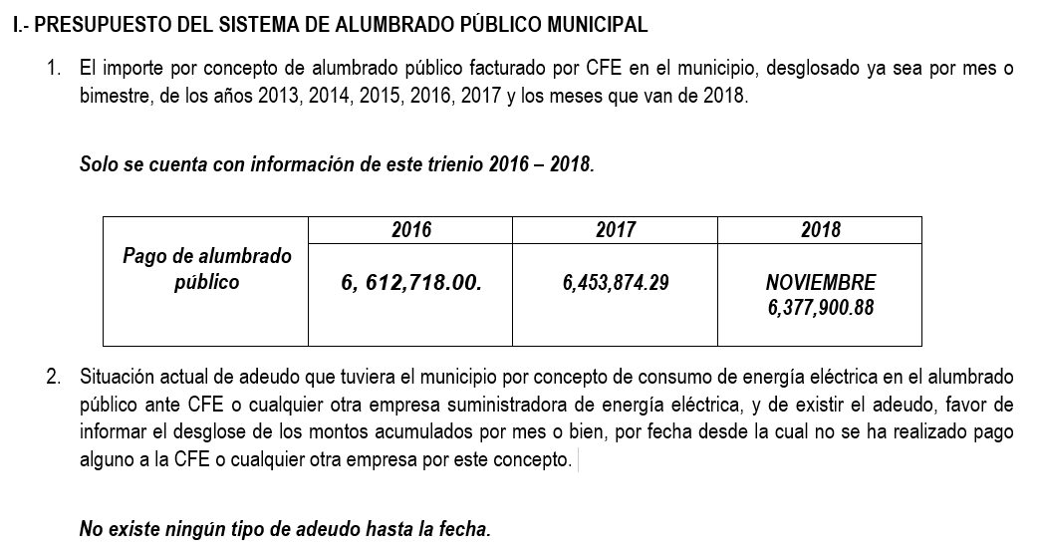
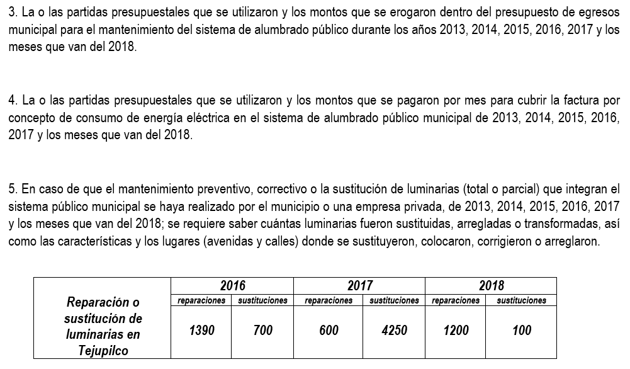
Bajo ese tenor, es de advertir que el Servidor Público Habilitado en respuesta al primero de los requerimientos consistente en el importe por concepto de alumbrado público facturado por la Comisión Federal de Electricidad (CFE) en el Municipio de Tejupilco, ya sea desglosado por mes o por bimestre, de los años 2013 a los meses que van de 2018; manifestó de manera general el importe económico de los años 2016, 2017 y al mes de noviembre de 2018, tal como se puede advertir de las imágenes insertas.
Por lo que, a criterio de esta Ponencia Resolutora no satisfacen el derecho de acceso a la información pública de la solicitante, toda vez que, requirió la información de manera mensual o bimestral y en requerimientos sólo se advierte el importe anual por concepto de alumbrado público de los años 2016, 2017 y al mes de noviembre de 2018.
Una vez apuntado lo anterior, debemos señalar que dicha solicitud pudiera ser satisfecha con la entrega de las facturas o comprobantes que la CFE expida al Municipio por dicho servicio, es decir, las facturas o comprobantes que amparen las erogaciones que se realizaron con erario público, pues estas tienen naturaleza de ser información pública; ya que, constituyen los medios idóneos de evidencia del gasto realizado con recursos públicos y que éstos deben ser generados al momento en que se efectúa la erogación correspondiente.
Al respecto, conviene precisar que en el cumplimiento de los principios que rigen la función pública, la Constitución Política del Estado Libre y Soberano de México en su artículo 129, señala entre otras cosas que los recursos económicos del Estado, de los Municipios, así como de los Organismos Autónomos, se administrarán con eficiencia, eficacia y honradez, para cumplir con los objetivos y programas a los que estén destinados.
Asimismo, señala que todos los pagos se harán mediante orden escrita en la que se expresará la partida del presupuesto a cargo de la cual se realizan; por lo que, conviene traer a contexto, los artículos 31, fracciones XVIII y XIX y 95, fracciones I y IV de la Ley Orgánica Municipal del Estado de México que disponen lo siguiente:

“Artículo 31.- Son atribuciones de los ayuntamientos:
…
XVIII. Administrar su hacienda en términos de ley, y controlar a través del presidente y síndico la aplicación del presupuesto de egresos del municipio;
…
XIX. Aprobar anualmente a más tardar el 20 de diciembre, su Presupuesto de Egresos, en base a los ingresos presupuestados para el ejercicio que corresponda, el cual podrá ser adecuado en función de las implicaciones que deriven de la aprobación de la Ley de Ingresos Municipal que haga la Legislatura, así como por la asignación de las participaciones y aportaciones federales y estatales
…
Artículo 95.- Son atribuciones del tesorero municipal:
I. Administrar la hacienda pública municipal, de conformidad con las disposiciones legales aplicables;
…
IV. Llevar los registros contables, financieros y administrativos de los ingresos, egresos, e inventarios;
…”
(Énfasis añadido).
De lo anterior, se advierte que los Ayuntamientos tienen la atribución de administrar libremente su hacienda y controlar la aplicación del presupuesto de egresos aprobado por dicho cuerpo colegiado, siendo atribución del Tesorero Municipal la de llevar los registros contables, financieros y administrativos de los ingresos, egresos e inventarios.
En este orden de ideas, es importante referir lo dispuesto en los artículos 342, 343, 344 y 345 del Código Financiero del Estado de México y Municipios, los cuales establecen las políticas que deben seguirse para llevar el registro contable y presupuestal de las operaciones financieras, en los siguientes términos:
“Artículo 342.- El registro contable del efecto patrimonial y presupuestal de las operaciones financieras, se realizará conforme al sistema y a las disposiciones que se aprueben en materia de planeación, programación, presupuestación, evaluación y contabilidad gubernamental.
…
Artículo 343.- El sistema de contabilidad debe diseñarse sobre base acumulativa total y operarse en forma que facilite la fiscalización de los activos, pasivos, ingresos, egresos y, en general, que posibilite medir la eficacia del gasto público, y contener las medidas de control interno que permitan verificar el registro de la totalidad de las operaciones financieras.
El sistema de contabilidad sobre base acumulativa total se sustentará en los postulados básicos y el marco conceptual de la contabilidad gubernamental.
Artículo 344.- Las Dependencias, Entidades Públicas y unidades administrativas registrarán contablemente el efecto patrimonial y presupuestal de las operaciones financieras que realicen, en el momento en que ocurran, con base en el sistema y políticas de registro establecidas, en el caso de los Municipios se hará por la Tesorería.
Derogado.
Todo registro contable y presupuestal deberá estar soportado con los documentos comprobatorios originales, los que deberán permanecer en custodia y conservación de las dependencias, entidades públicas y unidades administrativas que ejercieron el gasto, y a disposición del Órgano Superior de Fiscalización del Estado de México y de los órganos de control interno, por un término de cinco años contados a partir del ejercicio presupuestal siguiente al que corresponda, en el caso de los municipios se hará por la Tesorería.
…
Artículo 345.- Las Dependencias, Entidades Públicas y unidades administrativas deberán conservar la documentación contable del año en curso y la de ejercicios anteriores cuyas cuentas públicas hayan sido revisadas y fiscalizadas por la Legislatura, la remitirán en un plazo que no excederá de seis meses al Archivo Contable Gubernamental. Tratándose de los comprobantes fiscales digitales, estos deberán estar agregados en forma electrónica en cada póliza de registro contable.
El plazo señalado en el párrafo anterior, empezará a contar a partir de la publicación en el Periódico Oficial, del decreto correspondiente. “
(Énfasis añadido)
De una interpretación sistemática de los artículos transcritos, se desprende primeramente que el registro contable del efecto patrimonial y presupuestal de las operaciones financieras se realizará conforme al sistema y a las disposiciones que se aprueben en materia de planeación, programación, presupuestación, evaluación y contabilidad gubernamental.
Al respecto, si bien es cierto que el Código Financiero del Estado de México y Municipios establece la obligación que tienen los Municipios para llevar los registros contables y presupuestales; también lo es que, dicho ordenamiento jurídico no establece lo que debemos entender por registro contable y presupuestal; sin embargo, el “Glosario de Términos Administrativos”, emitido por el Instituto Nacional de Administración Pública, A.C. y el “Glosario de Términos para el Proceso de Planeación, Programación, Presupuestación y Evaluación en la Administración Pública”, elaborado por el Grupo de Trabajo de Sistemas de Información Financiera, Contable y Presupuestal de la Comisión Permanente de Funcionarios Fiscales del Instituto para el Desarrollo Técnico de las Haciendas Públicas (INDETEC) señalan las siguientes definiciones de las palabras registro contable y registro presupuestario:
“REGISTRO CONTABLE
Asiento que se realiza en los libros de contabilidad de las actividades relacionadas con el ingreso y egresos de un ente económico.

REGISTRO PRESUPUESTARIO
Asiento contable de las erogaciones realizadas por las dependencias y entidades con relación a la asignación, modificación y ejercicio de los recursos presupuestarios que se les hayan autorizado.”
Por otra parte, se establece que el sistema de contabilidad sobre base acumulativa total se sustentará en los principios de contabilidad gubernamental. Igualmente, los preceptos legales citados señalan que los Sujetos Obligados deben contar con una unidad administrativa que registre contablemente el efecto patrimonial y presupuestal de las operaciones financieras que realizan, en el momento en que ocurran, con base en el sistema y políticas de registro establecidas.
Cabe destacar, que el ordenamiento legal en cita precisa que todo registro contable y presupuestal deberá estar soportado con los documentos comprobatorios originales, los que deberán permanecer en custodia y conservación de la Unidad Administrativa correspondiente y a disposición del Órgano Superior de Fiscalización del Estado de México (OSFEM), por un término de cinco años contados a partir del ejercicio presupuestal siguiente al que corresponda.
De lo anterior, se puede referir que, en términos del penúltimo párrafo del artículo 23 de la Ley de Transparencia y Acceso a la Información Pública del Estado de México y Municipios, es deber de los Sujetos Obligados hacer pública toda la información relativa a los montos y personas a quienes se entreguen recursos públicos; razón por la cual, EL SUJETO OBLIGADO pudiese satisfacer la solicitud de acceso a la información marcada en el presente estudio con el inciso a), mediante la entrega de las facturas y comprobantes que la CFE haya expedido al Ayuntamiento; entrega que deberá hacerse de ser procedente en versión pública, cumpliendo con las formalidades que en líneas posteriores se estudiará.
Ahora bien, respecto a la solicitud de información marcada con el inciso b) del primer apartado de la solicitud de información, consistente en la situación actual de adeudo que tuviera el Municipio, por concepto de consumo de energía eléctrica en el alumbrado público ante la CFE o cualquier otra empresa suministradora de energía eléctrica, y de existir el adeudo, favor de informar el desglose de los montos acumulados por mes; así como, la fecha desde la cual no se ha realizado pago alguno a la CFE o cualquier otra empresa por este concepto, a lo que el Servidor Público Habilitado en respuesta refirió que a la fecha no se tenía ningún tipo de adeudo.
Manifestaciones que, al haber sido remitidas por el Director de Servicios Públicos, encargado del alumbrado público y considerado competente de conocer acerca del adeudo por dicho concepto, constituyen un hecho negativo. Así, si se considera el hecho negativo, es obvio que éste no puede fácticamente obrar en los archivos del SUJETO OBLIGADO, ya que no es sujeto de probarse por ser lógica y materialmente imposible.
Asimismo, no se trata de un caso por el cual la negación de los hechos implique la afirmación de los mismos, simplemente se está ante una notoria y evidente inexistencia fáctica de la información solicitada; por lo que, de conformidad con lo establecido en el artículo 12 de la Ley de la materia, los Sujetos Obligados sólo proporcionarán la información que se les requiera y que obre en sus archivos, lo que a contrario sensu significa que no se está obligado a proporcionar lo que no obre en los mismos; destacando entonces que, el Pleno de este Organismo Garante, ha sostenido que ante la presencia de un hecho negativo, resultaría innecesaria una declaratoria de inexistencia en términos de los artículos 19, 169 y 170 de la Ley de Transparencia y Acceso a la Información Pública del Estado de México y Municipios, y ante un hecho negativo resulta aplicable la siguiente tesis:
“HECHOS NEGATIVOS, NO SON SUSCEPTIBLES DE DEMOSTRACION.
Tratándose de un hecho negativo, el Juez no tiene por qué invocar prueba alguna de la que se desprenda, ya que es bien sabido que esta clase de hechos no son susceptibles de demostración.
Amparo en revisión 2022/61. José García Florín (Menor). 9 de octubre de 1961. Cinco votos. Ponente: José Rivera Pérez Campos.”
De lo anterior, se desprende que dicho Director atendió la solicitud de información en estudio privilegiando el principio de máxima publicidad y le señaló a la ahora RECURRENTE que a la fecha de presentación de la solicitud de información no existe adeudo de ningún tipo por concepto de consumo de energía eléctrica en el alumbrado público ante la CFE o cualquier empresa suministradora de energía eléctrica; por lo que, al haber realizado un pronunciamiento, este Instituto no está facultado para manifestarse sobre la veracidad del mismo, pues no existe precepto legal alguno en la Ley de la materia que lo faculte para, vía recurso de revisión, pronunciarse al respecto.
Sirve de apoyo a lo anterior, por analogía, el criterio 31-10 emitido por el entonces Instituto Federal de Acceso a la Información que a la letra dice:
“El Instituto Federal de Acceso a la Información y Protección de Datos no cuenta con facultades para pronunciarse respecto de la veracidad de los documentos proporcionados por los sujetos obligados. El Instituto Federal de Acceso a la Información y Protección de Datos es un órgano de la Administración Pública Federal con autonomía operativa, presupuestaria y de decisión, encargado de promover y difundir el ejercicio del derecho de acceso a la información; resolver sobre la negativa de las solicitudes de acceso a la información; y proteger los datos personales en poder de las dependencias y entidades. Sin embargo, no está facultado para pronunciarse sobre la veracidad de la información proporcionada por las autoridades en respuesta a las solicitudes de información que les presentan los particulares, en virtud de que en los artículos 49 y 50 de la Ley Federal de Transparencia y Acceso a la Información Pública Gubernamental no se prevé una causal que permita al Instituto Federal de Acceso a la Información y Protección de Datos conocer, vía recurso revisión, al respecto.”
Por otra parte, en relación a los requerimientos de información marcadas con los incisos c) y d) del primer apartado de la solicitud planteada por la hoy RECURRENTE y consistentes en las partidas presupuestales que se utilizaron y los montos que se erogaron dentro del presupuesto municipal para el mantenimiento del sistema de alumbrado público; así como, las partidas presupuestales que se utilizaron y los montos que se erogaron por mes para cubrir las facturas por concepto de consumo de energía eléctrica en el sistema de alumbrado público municipal del 1 de enero de 2013 al 13 de noviembre de 2018, respectivamente, a lo que, el Servidor Público Habilitado de la Dirección de Servicios Públicos, fue omiso en atender ambos requerimientos.
Debido a la negativa del SUJETO OBLIGADO, conviene traer a contexto que el Manual para la Planeación, Programación y Presupuestación Municipal, para el ejercicio fiscal 2018, publicado en el periódico Oficial del Gobierno del Estado de México, “Gaceta del Gobierno”, en fecha veinticuatro de octubre de dos mil diecisiete, refiere que el Clasificador por Objeto del Gasto es el documento armonizado que ordena e identifica en forma genérica, homogénea y coherente el registro del gasto por los conceptos de servicios personales, materiales y suministros, servicios generales, transferencias, asignaciones subsidios y otras ayudas, bienes muebles, inmuebles e intangibles, inversión pública, inversiones financieras y otras provisiones, participaciones y aportaciones federales y deuda pública, que requieren las dependencias, entidades públicas; así como, los Municipios, para cumplir con los objetivos y programas señalados en el Plan de Desarrollo del Estado de México vigente y en el Plan de Desarrollo Municipal, respectivamente.
Mientras que, la estructura del Clasificador por Objeto del Gasto se diseñó con un nivel de desagregación que permite que sus cuentas faciliten el registro único de todas las transacciones con incidencia económica – financiera; es por ello que, la armonización se realiza al tercer dígito que corresponde a la partida genérica, dejando en poder de las entidades federativas, la desagregación e identificación de la partida específica, dando origen a la siguiente estructura:
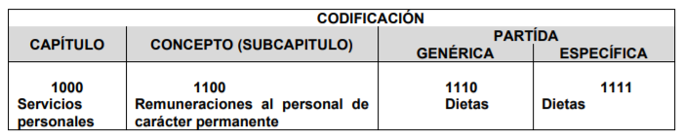
Capítulo: Es el mayor nivel de agregación que identifica el conjunto homogéneo y ordenado de los bienes y servicios requeridos por los entes públicos.
Concepto: Son subconjuntos homogéneos y ordenados en forma específica, producto de la desagregación de los bienes y servicios, incluidos en cada capítulo.
Partida: Es el nivel de agregación más específico en el cual se describen las expresiones concretas y detalladas de los bienes y servicios que se adquieren y se compone de:
- La Partida Genérica se refiere al tercer dígito, el cual logrará la armonización a todos los niveles de gobierno.
- b) La Partida Específica corresponde al cuarto dígito, el cual permitirá que las unidades administrativas o instancias competentes en materia de Contabilidad Gubernamental y de Presupuesto de cada orden de gobierno, con base en sus necesidades, generen su apertura, conservando la estructura básica (capítulo, concepto y partida genérica), con el fin de mantener la armonización con el Plan de Cuenta
Es así que, de acuerdo al nivel de desagregación del “Clasificador por Objeto del Gasto y Municipal” dentro de la definición de los capítulos de gasto se encuentra comprendidos los capítulos 3000 y 6000, conceptos 3100 y 6100; así como, las partidas genéricas 3110, 3111, 3312 y 6159, en las cuales se considera lo siguiente:
“3000 SERVICIOS GENERALES

3100 SERVICIOS BÁSICOS.
Asignaciones destinadas a cubrir erogaciones por concepto de servicios básicos necesarios para el funcionamiento de los entes públicos. Comprende servicios tales como: postal, telegráfico, telefónico, energía eléctrica, agua, transmisión de datos, radiocomunicaciones y otros análogos.
3110 Energía eléctrica. Asignaciones destinadas a cubrir el importe del consumo de energía eléctrica, necesarios para el funcionamiento de las instalaciones oficiales. Incluye alumbrado público.

3111 Servicio de energía eléctrica. Asignación para pagar el servicio de energía eléctrica de instalaciones oficiales, el cual deberá racionalizarse y ajustarse a las medidas de control y ahorro que se establezcan.

3112 Servicio de energía eléctrica para alumbrado público. Asignación para el pago del servicio de alumbrado público.

6000 INVERSIÓN PÚBLICA

6100 OBRA PÚBLICA EN BIENES DE DOMINIO PÚBLICO. Asignaciones destinadas para construcciones en bienes de dominio público de acuerdo con lo establecido en el art. 7 de la Ley General de Bienes Nacionales y otras leyes aplicables. Incluye los gastos en estudios de pre‐inversión y preparación del proyecto.

6159 Reparación y mantenimiento de vialidades y alumbrado. Asignaciones destinadas a los servicios de reparación y mantenimiento de vialidades, señalamientos y alumbrado público.” (Sic)
Así, se desprende que EL SUJETO OBLIGADO se encuentra en posibilidad de entregar la información solicitada en los incisos c) y d), consistentes en la o las partidas presupuestales y montos pagados por concepto de mantenimiento del sistema de alumbrado público; así como, consumo de energía eléctrica en el sistema de alumbrado público del 1 de enero de 2013 al 13 de noviembre de 2018.
Para concluir la primera parte de la solicitud de información la particular requirió en el inciso e), saber si para el caso de que el mantenimiento preventivo, correctivo o la sustitución de luminarias (total o parcial) que integran el sistema público municipal se hubiera realizado por el Municipio o una empresa privada; así como, el número de luminarias que fueron sustituidas, arregladas o transformadas, los lugares donde se sustituyeron, colocaron corrigieron o arreglaron durante el periodo del 1 de enero de 2013 al 13 de noviembre de 2018, a lo que EL SUJETO OBLIGADO únicamente señaló de manera general las cantidades de luminarias que fueron sustituidas o reparadas durante los años 2016, 2017 y 2018, es decir, no se pronunció respecto al lugar en donde se realizaron dichas reparaciones o sustituciones; por lo que, no puede tenerse por colmado el derecho de acceso a la información pública de la solicitante.
De lo anterior, debemos advertir que dicho requerimiento puede ser atendido, de manera enunciativa más no limitativa, con la entrega de la bitácora de reparación o mantenimiento de alumbrado público y vialidades, la cual se encuentra regulada en los Lineamientos para el Registro y Control del Inventario y la Conciliación y Desincorporación de Bienes Muebles e Inmuebles para las entidades Fiscalizables Municipales del Estado de México; tal como se muestra a continuación:
“VIGÉSIMO NOVENO: El titular del área administrativa en los municipios, organismos públicos descentralizados y fideicomisos públicos de carácter municipal, responsable del control de las reparaciones y mantenimiento de bienes muebles e inmuebles, así como del alumbrado público y vialidades deberán llevar un control de los gastos a través de una bitácora, aplicar anexos 4A, 4B y 4C, según corresponda.
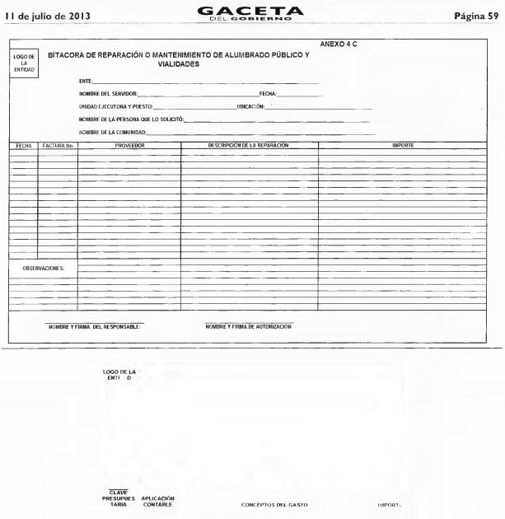
De ahí que, el responsable del control de las reparaciones y mantenimiento de alumbrado público, debe llevar una bitácora; la cual, le permitirá transparentar el manejo, uso y destino de los bienes; así como, garantizar la legalidad, control y correcta participación de los servidores públicos municipales; por lo que, éste Órgano Garante determina ordenar la entrega del documento o documentos donde se pueda advertir los lugares y número de luminarias que fueron sustituidas, arregladas o transformadas; así como, sus características, del periodo comprendido del 1 de enero de 2013 al 13 de noviembre de 2018, a fin de dar mayor certeza jurídica a la solicitante respecto de la información solicitada.
Continuando con el análisis a la solicitud de información, se advierte que la segunda parte de los requerimientos planteados fue denominada por la solicitante como “Infraestructura del Sistema de Alumbrado Público”, a través del cual solicitó la información que a continuación se desagrega:
f) El censo de alumbrado público de los ejercicios 2016 a 2018 o bien el censo más reciente del Municipio, desglosado por:
- La cantidad de luminarias y balastros, el tipo de equipo, la capacidad (potencia), la ubicación (calle y/o colonia y/o delegación), y el tipo de poste en el que están montadas las luminarias (lámina, concreto, madera etcétera).
- El Registro Permanente de Usuario (RPU o RPUs) asignado (s) al servicio de alumbrado público municipal tanto del servicio estimado como del servicio medido.
- La cantidad desglosada de luminarias y balastros instalados, el tipo de equipos y su capacidad (potencia) instalados en las avenidas principales del municipio.
- La cantidad de luminarias y balastros instalados, el tipo de equipos y su capacidad (potencia) instalados que poseen equipo de medición.
g) Del censo anterior al censo más reciente de luminarias y balastros del sistema de alumbrado público municipal que exista en el municipio, que contenga la siguiente información:
- La cantidad de luminarias y balastros, el tipo de equipos, la capacidad (potencia), la ubicación (calle y/o colonia y/o delegación) y el tipo de poste en el que están montadas las luminarias (lámina, concreto, madera, etcétera).
- El Registro Permanente de Usuario (RPU o RPUs) asignado (s) al servicio de alumbrado público municipal tanto del servicio estimado como del servicio medido.
En ese sentido, el Servidor Público Habilitado, en su respuesta señaló que contaba con los censos de alumbrado público de los años de 2016 y 2017, adjuntando en requerimientos dos archivos electrónicos denominados “censo 2017.xls” y “Censo 2016 Tejupilco.xls”, los cuales debido a su extensión y a que no contienen la información requerida por la solicitante, únicamente se inserta la impresión de pantalla con el contenido general de ambos archivos, tal como se aprecia a continuación:
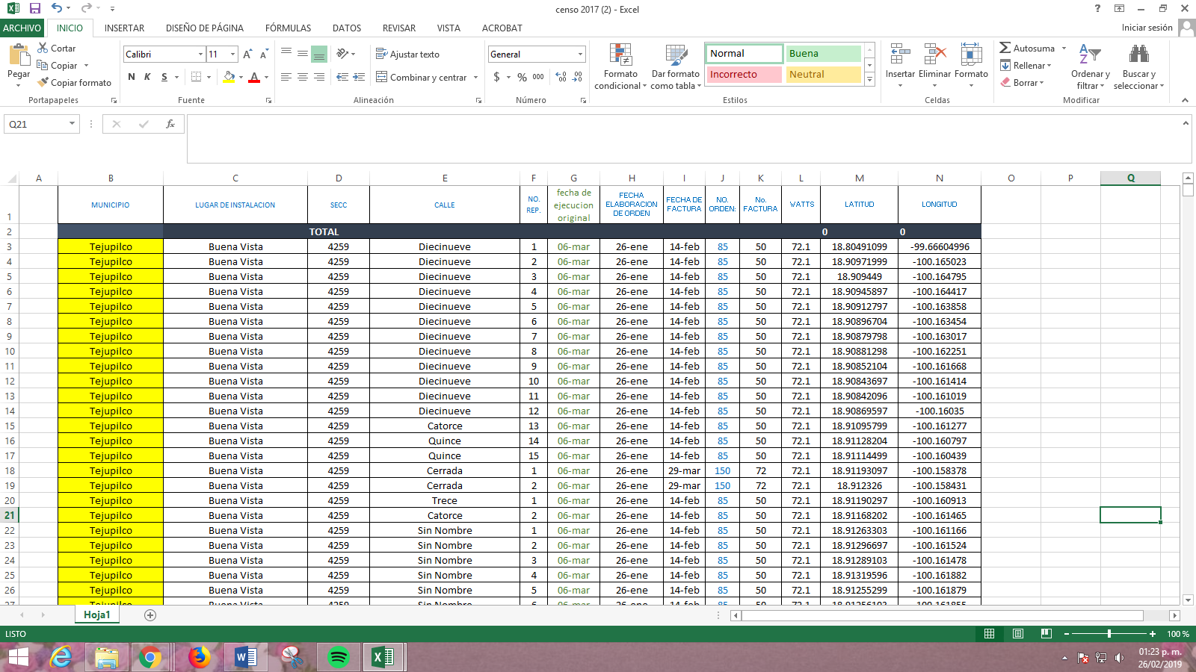
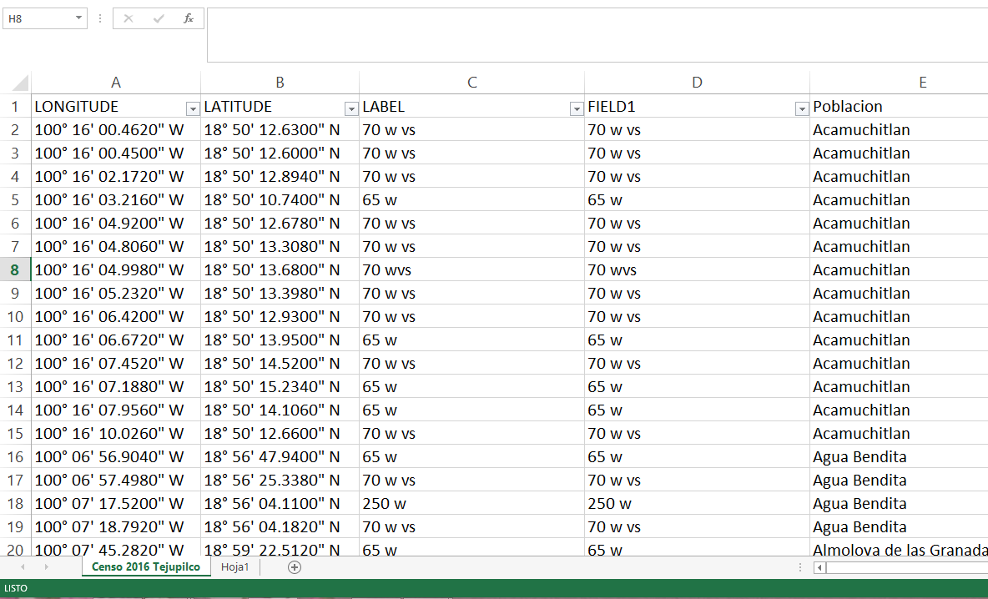
Mientras que, respecto de los cuestionamientos referentes a el Registro Permanente de Usuario asignado al servicio de alumbrado público municipal tanto del servicio estimado como del servicio medido, manifestó que, la CFE debía contar con dicha información.
Al respecto, es importante referir que aun cuando hubo un pronunciamiento por parte del Servidor Público Habilitado de la Dirección de Servicios Públicos, lo cierto es que, con la respuesta otorgada no se colma el derecho de acceso a la información pública de la solicitante; además, es necesario precisar que pese a que el Titular de la Unidad de Transparencia turnó la solicitud de información a los Servidores Públicos Habilitados de Obras Públicas y al Tesorero Municipal estos fueron omisos en emitir la respuesta correspondiente.
Por otro lado, este Instituto advierte que los cuestionamientos planteados por la particular, pueden ser satisfechos, de manera enunciativa más no limitativa, con la entrega del documento denominado Inventario General de Bienes Muebles; razón por la cual es conveniente traer a contexto lo establecido en el Código Civil del Estado de México, mismo que señala que los bienes pueden constituirse en bienes muebles, en su artículo 5.6, que a la letra reza:
“Artículo 5.6.- Son bienes muebles por su naturaleza, los que pueden trasladarse de un lugar a otro, ya sea por sí mismos, o por efecto de una fuerza exterior.”
Derivado de la definición antes mencionada, este Instituto considera importante abocarse al estudio de manera general a los bienes muebles; ya que, la cantidad de lámparas, luminarias y balastros que se encuentren instalados en el Municipio, corresponden precisamente a bienes muebles que EL SUJETO OBLIGADO tiene asignados, tal como pudo advertirse de la respuesta del Director de Servicios Públicos; por ello, es importante señalar que la Ley de Bienes del Estado de México y de sus Municipios, establece los parámetros generales a seguir en el control, registro, administración y destino, de éstos, tal como se lee a continuación:
“Artículo 1.- La presente ley es de orden público y tiene por objeto regular el registro, destino, administración, control, posesión, uso, aprovechamiento, desincorporación y destino final de los bienes del Estado de México y de sus municipios.

Artículo 2.- La aplicación de esta ley corresponde:
…
III. En los municipios a los órganos que determine la Ley Orgánica Municipal del Estado de México y sus reglamentos.
...

Artículo 5.- Corresponde al Ejecutivo del Estado por conducto de la Secretaría de Finanzas y a los ayuntamientos:
I. La elaboración del padrón de bienes del dominio público y privado del Estado y de los ayuntamientos;
…

Artículo 11.- Corresponde a cada una de las dependencias, organismos auxiliares y entidades de la administración pública estatal y municipal:
I. Administrar, controlar y utilizar adecuadamente los bienes muebles e inmuebles que detenten o tengan asignados;
…

Artículo 12.- El Estado de México y sus municipios tienen personalidad jurídica para adquirir y poseer bienes para la prestación de los servicios públicos y el cumplimiento de sus fines.

Artículo 18.- Son bienes destinados a un servicio público:
…
VI. Los bienes muebles de propiedad estatal o municipal que tengan uso o utilidad en la prestación de un servicio público; y
…

Artículo 52.- Tratándose de muebles, éstos serán considerados en lo individual y en conjunto como integrantes del dominio público, por lo tanto bastará que los bienes se encuentren inventariados y asignados a la dependencia, organismo auxiliar estatal o municipal, para que se consideren como parte de este dominio.

Artículo 67. La Secretaría de Finanzas y los ayuntamientos determinarán los procedimientos para integrar el inventario de los bienes del dominio público y privado estatal o municipal.“
(Énfasis añadido)
Como ser afirmó en la normativa inserta, es una atribución de los Ayuntamientos la elaboración del padrón de bienes del dominio público y privado del Estado y de los Municipios; atento a ello, corresponde a éstos determinar los procedimientos para integrar el inventario de dichos bienes, pues los que resultaran ser propiedad municipal y que tengan algún uso o utilidad en la prestación de los servicios públicos son bienes del dominio público; por lo que, los bienes muebles deben ser considerados en lo individual y en conjunto como integrantes del dominio público, por lo tanto, bastará con que se encuentren inventariados y asignados a la dependencia, organismo auxiliar estatal o municipal, para que se consideren como parte de este dominio.
Con base a lo anterior, podemos concluir que los Municipios están obligados a elaborar sus respectivos inventarios de bienes muebles, para con éstos, elaborar el “Padrón de Bienes del Dominio Público y Privado del Estado y de los Ayuntamientos” a que hace referencia la Ley en cita en su numeral 5, fracción I.
Así, de acuerdo con la Ley Orgánica Municipal del Estado de México y referente a los bienes muebles e inmuebles prevé lo siguiente:
“Artículo 31.- Son atribuciones de los ayuntamientos:
…
XV. Aprobar en sesión de cabildo los movimientos registrados en el libro especial de bienes muebles e inmuebles;
…
Artículo 48.- El presidente municipal tiene las siguientes atribuciones:
…
XI. Supervisar la administración, registro, control, uso, mantenimiento y conservación adecuados de los bienes del municipio;
…

Artículo 53.- Los síndicos tendrán las siguientes atribuciones:
…
VII. Intervenir en la formulación del inventario general de los bienes muebles e inmuebles propiedad del municipio, haciendo que se inscriban en el libro especial, con expresión de sus valores y de todas las características de identificación, así como el uso y destino de los mismos;
…

Artículo 91.- La Secretaría del Ayuntamiento estará a cargo de un Secretario, el que, sin ser miembro del mismo, deberá ser nombrado por el propio Ayuntamiento a propuesta del Presidente Municipal como lo marca el artículo 31 de la presente ley. Sus faltas temporales serán cubiertas por quien designe el Ayuntamiento y sus atribuciones son las siguientes:
…
XI. Elaborar con la intervención del síndico el inventario general de los bienes muebles e inmuebles municipales, así como la integración del sistema de información inmobiliaria, que contemple los bienes del dominio público y privado, en un término que no exceda de un año contado a partir de la instalación del ayuntamiento y presentarlo al cabildo para su conocimiento y opinión.
En el caso de que el ayuntamiento adquiera por cualquier concepto bienes muebles o inmuebles durante su ejercicio, deberá realizar la actualización del inventario general de los bienes mueb1es e inmuebles y del sistema de información inmobiliaria en un plazo de ciento veinte días hábiles a partir de su adquisición y presentar un informe trimestral al cabildo para su conocimiento y opinión.
…

Artículo 95.- Son atribuciones del tesorero municipal:
…
IV. Llevar los registros contables, financieros y administrativos de los ingresos, egresos, e inventarios;
…

Artículo 97.- La hacienda pública municipal se integra por:
I. Los bienes muebles e inmuebles propiedad del municipio;
…

Artículo 112. El órgano interno de control municipal, tendrá a su cargo las funciones siguientes:

XV. Participar en la elaboración y actualización del inventario general de los bienes muebles e inmuebles propiedad del municipio, que expresará las características de identificación y destino de los mismos;
…
(Énfasis añadido)
De la interpretación a los preceptos anteriormente citados, se advierte que deben aprobarse por el Cabildo los movimientos de los bienes muebles, supervisando esto a través de su Presidente Municipal, es decir, la administración, registro, control, uso, mantenimiento y conservación de ellos; destacando que, es atribución del Síndico Municipal la inscripción en el libro especial de todos los bienes muebles, con expresión de sus valores y de todas las características de identificación; así como, formular, de manera conjunta con el Secretario del Ayuntamiento, el inventario general de los muebles del Ayuntamiento, debiendo participar en su elaboración y actualización el Contralor Interno Municipal.
Asimismo, dentro de los informes mensuales que los Ayuntamientos tienen la obligación de entregar al OSFEM, se tiene contemplado precisamente la presentación del formato para el llenado del Inventario General de Bienes Muebles e Inventario de Bienes Muebles de Bajo Costo, a manera de ejemplo se inserta el contenido de los Lineamientos para la Integración del Informe Mensual 2018, a continuación:
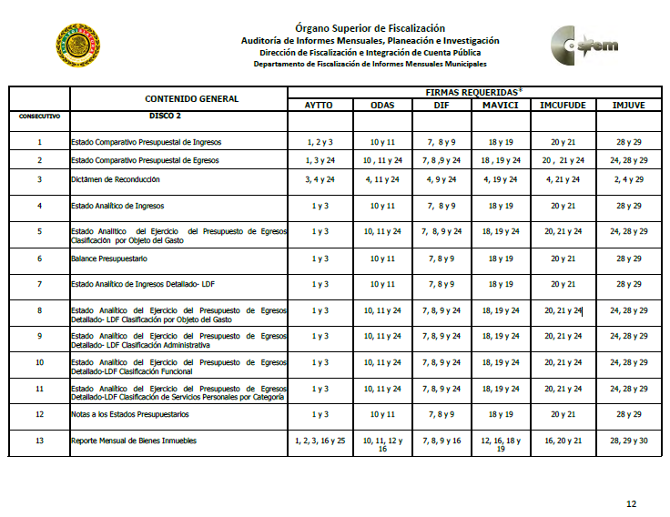
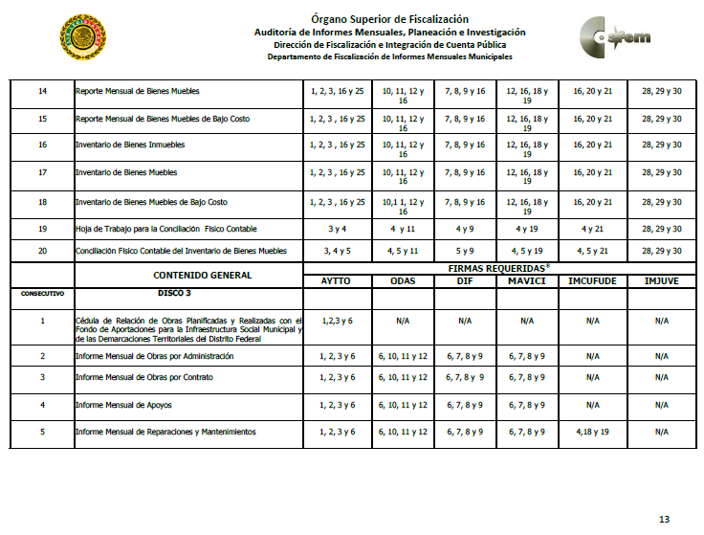
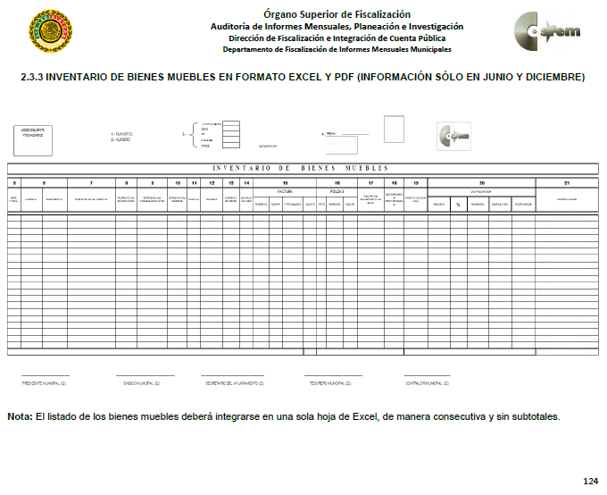
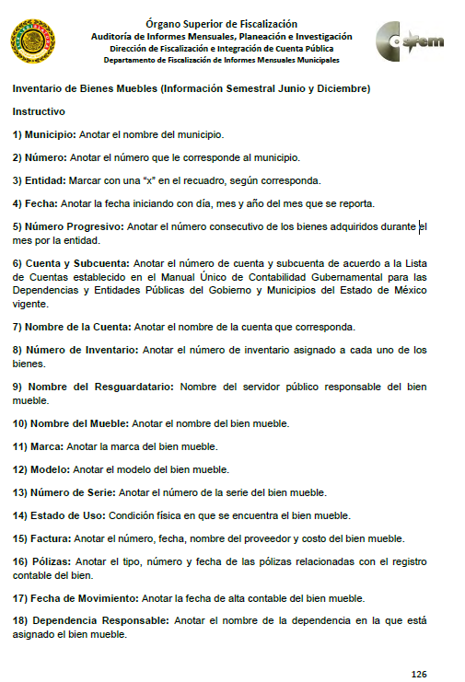
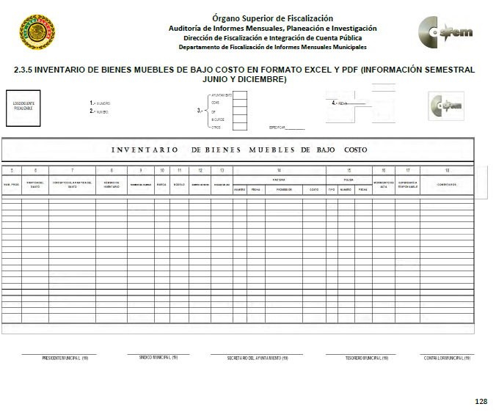
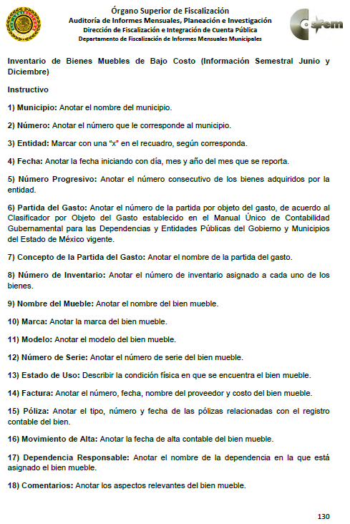

Derivado de lo anterior, es claro que la información solicitada puede ser ubicada en el inventario de bienes muebles y bienes muebles de bajo costo; sin embargo, atendiendo a los términos en que la particular solicitó la información, debemos precisar que ésta versa específicamente en recursos materiales, para otorgar el servicio de alumbrado público municipal; así como, a luminarias y balastros del sistema de alumbrado público municipal; razón por la cual, deberán localizarse aquellas cédulas que contengan dicha información.
Ahora bien, es de señalarse que de conformidad con el instructivo de llenado del formato de los inventarios referidos, se encuentra contemplado el rubro del nombre del bien mueble patrimonial; en consecuencia, EL SUJETO OBLIGADO cuenta con elementos suficientes para localizar de manera específica las cédulas inherentes a los requerimientos que le fueron planteados en la segunda parte de la solicitud de información en estudio.
De lo hasta aquí expuesto, es necesario recalcar que, mediante requerimientos el Director de Servicios Públicos fue el único Servidor Público Habilitado que atendió el requerimiento del Titular de la Unidad de Transparencia para brindar atención a la solicitud de información; por ello, es de destacar que la solicitud de información no fue turnada, de conformidad con lo establecido en el artículo 162 de la Ley de la materia, pues, de acuerdo con lo establecido en la Ley Orgánica Municipal antes referida, existen otras áreas administrativas que pudieran tener conocimiento acerca de la información solicitada, tales como Sindicatura, Secretaria del Ayuntamiento e incluso la Contraloría Interna.
Es por esto que, la Ponencia Resolutora determina ordenar la entrega previa búsqueda exhaustiva y razonable, de los censos de alumbrado público de los ejercicios 2016, 2017 y el ultimo generado al 13 de noviembre de 2018, o el documento análogo en el que se pueda advertir la cantidad de luminarias y balastros instalados, tipo de equipo, capacidad (potencia), ubicación (calle y/o colonia y/o delegación) y el tipo de poste en el que se encuentre (lamina, concreto, madera u otro); la cantidad de luminarias y balastros instalados en avenidas principales, señalando de ser posible el tipo de equipo y capacidad; así como, la cantidad de luminarias y balastros instalados que poseen equipo de medición, indicando de ser posible el tipo de equipo y capacidad, es decir, con el mayor grado de desegregación posible, en el que se adviertan de ser posible las precisiones referidas por la particular en su solicitud.
Así, es importante determinar en quién recae la figura de los Servidores Públicos Habilitados competentes, los cuales son los encargados dentro de las diversas unidades administrativas o áreas de los Sujeto Obligados, de apoyar, gestionar y entregar la información o datos personales que se ubiquen en la misma, a sus respectivas Unidades de Transparencia, en términos de lo dispuesto en los artículos 3, fracción XXXIX, 50, 51, 53 y 59, fracciones I, II y III, de la Ley de la materia, mismos que se transcriben a continuación:
“Artículo 3. Para los efectos de la presente Ley se entenderá por:
XXXIX. Servidor público habilitado: Persona encargada dentro de las diversas unidades administrativas o áreas del sujeto obligado, de apoyar, gestionar y entregar la información o datos personales que se ubiquen en la misma, a sus respectivas unidades de transparencia; respecto de las solicitudes presentadas y aportar en primera instancia el fundamento y motivación de la clasificación de la información;
…
Artículo 50. Los sujetos obligados contarán con un área responsable para la atención de las solicitudes de información, a la que se le denominará Unidad de Transparencia.
Artículo 51. Los sujetos obligados designaran a un responsable para atender la Unidad de Transparencia, quien fungirá como enlace entre éstos y los solicitantes. Dicha Unidad será la encargada de tramitar internamente la solicitud de información y tendrá la responsabilidad de verificar en cada caso que la misma no sea confidencial o reservada. Dicha Unidad contará con las facultades internas necesarias para gestionar la atención a las solicitudes de información en los términos de la Ley General y la presente Ley.
Artículo 53. Las Unidades de Transparencia tendrán las siguientes funciones:
I. Recabar, difundir y actualizar la información relativa a las obligaciones de transparencia comunes y específicas a la que se refiere la Ley General, esta Ley, la que determine el Instituto y las demás disposiciones de la materia, así como propiciar que las áreas la actualicen periódicamente conforme a la normatividad aplicable;
II. Recibir, tramitar y dar respuesta a las solicitudes de acceso a la información;
III. Auxiliar a los particulares en la elaboración de solicitudes de acceso a la información y, en su caso, orientarlos sobre los sujetos obligados competentes conforme a la normatividad aplicable;
IV. Realizar, con efectividad, los trámites internos necesarios para la atención de las solicitudes de acceso a la información;
V. Entregar, en su caso, a los particulares la información solicitada;
VI. Efectuar las notificaciones a los solicitantes;
VII. Proponer al Comité de Transparencia, los procedimientos internos que aseguren la mayor eficiencia en la gestión de las solicitudes de acceso a la información, conforme a la normatividad aplicable;
VIII. Proponer a quien preside el Comité de Transparencia, personal habilitado que sea necesario para recibir y dar trámite a las solicitudes de acceso a la información;
IX. Llevar un registro de las solicitudes de acceso a la información, sus respuestas, resultados, costos de reproducción y envío, resolución a los recursos de revisión que se hayan emitido en contra de sus respuestas y del cumplimiento de las mismas;
X. Presentar ante el Comité, el proyecto de clasificación de información;
XI. Promover e implementar políticas de transparencia proactiva procurando su accesibilidad;
XII. Fomentar la transparencia y accesibilidad al interior del sujeto obligado;
XIII. Hacer del conocimiento de la instancia competente la probable responsabilidad por el incumplimiento de las obligaciones previstas en la presente Ley; y
XIV. Las demás que resulten necesarias para facilitar el acceso a la información y aquellas que se desprenden de la presente Ley y demás disposiciones jurídicas aplicables.
Los sujetos obligados promoverán acuerdos con instituciones públicas especializadas que pudieran auxiliarse a entregar las respuestas a solicitudes de información, en la lengua indígena, braille o cualquier formato accesible correspondiente, en forma más eficiente.
Los sujetos obligados deberán implementar a través de las unidades de transparencia, progresivamente y conforme a sus previsiones, las medidas pertinentes para asegurar que el entorno físico de las instalaciones cuente con los ajustes razonables, con el objeto de proporcionar adecuada accesibilidad que otorgue las facilidades necesarias, así como establecer procedimientos para brindar asesoría y atención a las personas con discapacidad, a fin de que puedan consultar los sistemas que integran la Plataforma Nacional de Transparencia, presentar solicitudes de acceso a la información y facilitar su gestión e interponer los recursos que las leyes establezcan.
Artículo 59. Los servidores públicos habilitados tendrán las funciones siguientes:
I. Localizar la información que le solicite la Unidad de Transparencia;
II. Proporcionar la información que obre en los archivos y que le sea solicitada por la Unidad de Transparencia;
III. Apoyar a la Unidad de Transparencia en lo que esta le solicite para el cumplimiento de sus funciones;
…”
(Énfasis añadido)
De la normatividad en cita, se desprende que las Unidades de Transparencia, se erigen como el área responsable en cada Sujeto Obligado que tiene a su cargo la atención de las solicitudes de información que se realicen al amparo de la Ley de la materia; por ello, el responsable de dicha área funge como enlace entre EL SUJETO OBLIGADO y los solicitantes y tiene bajo su responsabilidad el tramitar internamente la solicitud de información.
De tal manera que, si bien, el Titular de la Unidad de Transparencia no tiene bajo su resguardo el archivo que pudiese contener la documentación solicitada, sino que puede obrar en las distintas áreas que conforman la estructura del SUJETO OBLIGADO, es por ello, que debe turnar la solicitud al Servidor Público Habilitado que tiene a su cargo la misma, de ahí que tengan como principal función el buscar, localizar y en su caso entregar la información solicitada.
Es por ello, que corresponde al Titular de la Unidad de Transparencia el garantizar que las solicitudes se turnen a todas las áreas competentes que puedan contar con la información, con el objeto de que se realice una búsqueda exhaustiva y razonable de la información solicitada.
Ahora bien, con relación a los requerimientos en análisis, se advierte que la particular solicitó el “Registro Permanente de Usuario” (RPU) asignado al servicio de alumbrado público, tanto al estimado como al medido. Término que se encuentra reconocido en el Acuerdo Número A/031/2016, como el número único de identificación que equivale al símil de pero de servicio, según se puede leer enseguida:
“OCTAVO. Que por su parte, la disposición Octava, fracción II, numeral 2., de las Disposiciones Administrativas detalla los datos del centro de carga a inscribir que el solicitante debe presentar a la Comisión mediante un archivo electrónico. Entre dichos datos está el número único de identificación del centro de carga asignado por el suministrador. Para el caso de los centros de carga que han sido suministrados históricamente por la Comisión Federal de Electricidad, el número único de identificación equivale al número de servicio, también llamado registro permanente de usuario (RPU).” (Sic)

Así, en términos del numeral I de los Lineamientos para la Asignación del Registro Móvil de Usuario (RMU), el RPU es remplazado por el RMU, utilizado por la CFE tanto para los usuarios finales de servicios de Suministro Básico, como para los del Suministro Calificado y de Último Recurso, el cual es asignado por el Suministrador, quien deberá aplicar el formato indicado en los Lineamientos, compuestos por 15 caracteres alfanuméricos, agrupados en cuatro campos, como se muestra a continuación:
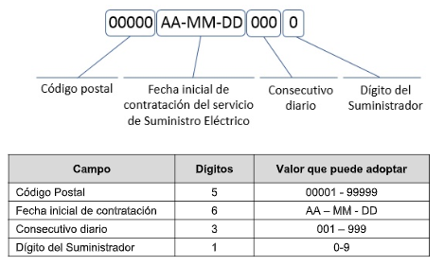
El RUM, o bien, según fue señalado por la particular en su solicitud de acceso a la información como RPU, se localiza en el “aviso de recibo”, como se observa en la siguiente captura de pantalla:
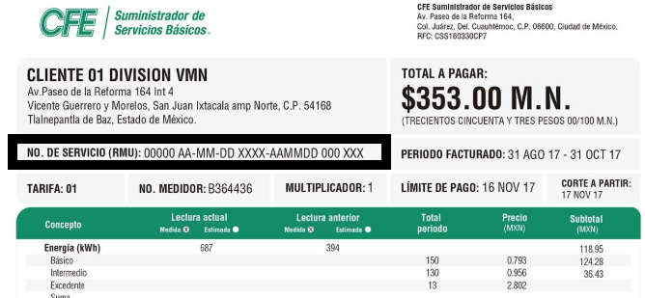
En consecuencia, resulta procedente ordenar la entrega del soporte documental que, de manera enunciativa, es el aviso de recibo, en el que conste el RUM asignado al servicio de alumbrado público, en el entendido que dicho registro es único para el servicio, independientemente que haya una variación entre lo estimado por el municipio, lo medido y/o facturado por la CFE, es decir, EL SUEJTO OBLIGADO cuenta con un documento en el que se puede advertir la información solicitada.
Atento a lo anterior, este Órgano Garante determina ordenar la entrega del RUM asignado al servicio de alumbrado público; de los años 2016, 2017 y el último generado a la fecha de solicitud, es decir al trece de noviembre de 2018.
La tercera parte de la solicitud de información de la solicitante se denomina “Cobertura (Expansión) del Sistema de Alumbrado Público”, en la que la particular requirió lo que a continuación se enlista:
h) En caso de que el municipio haya realizado un proyecto de electrificación para ampliar el sistema de alumbrado público y ofrecer este servicio a las comunidades, durante el 1 de enero de 2013 al 13 de noviembre de 2018, lo siguiente:
- El monto total de la inversión;
- El tipo o fuente de financiamiento (recurso propio, recurso estatal, recurso federal, crédito, arrendamiento, APP, etcétera);
- La cantidad de equipos colocados y/o sustituidos;
- El tipo de equipos (Led, VSAP, suburbana, etcétera);
- La capacidad instalada (potencia);
- La ubicación (calle y/o colonia y/o delegación);
- La fecha de inicio y término de obra;
- Así como la fecha de modificación de su nuevo consumo en el sistema de facturación del alumbrado público ante CFE; y,
- En dónde se notificaron o publicaron los proyectos;
Al respecto, debemos destacar que el Servidor Público Habilitado de la Dirección de Servicios Públicos no se pronunció en relación a esta parte de la solicitud de información; razón por la cual, este Instituto advierte que la solicitud en comento puede ser satisfecha, de manera enunciativa más no limitativa, con la entrega de los procesos de licitación, adjudicación directa e invitación restringida de obra pública; por lo que, es conveniente mencionar lo dispuesto en la legislación en materia de obra pública, que para el presente caso es lo dispuesto en el Libro Décimo Segundo del Código Administrativo del Estado de México, el cual señala:
“Artículo 12.1.- Este Libro tiene por objeto regular los actos relativos a la planeación, programación, presupuestación, adjudicación, contratación, ejecución y control de la obra pública, así como los servicios relacionados con la misma que, por sí o por conducto de terceros, realicen:
…
III. Los ayuntamientos de los municipios del Estado;
…

Serán aplicables las disposiciones conducentes de este Libro, a los particulares que tengan el carácter de licitantes o contratistas.

Los poderes Legislativo y Judicial, así como los organismos autónomos, aplicarán los procedimientos previstos en este Libro en todo lo que no se oponga a los ordenamientos legales que los regulan.

No se regirán por las disposiciones de este Libro, la obra pública o servicios relacionados con la misma, derivados de convenios celebrados entre dependencias, entidades, instituciones públicas y ayuntamientos, entre sí o con los de otros estados o de la Federación, excepto cuando intervenga un particular con el carácter de licitante o contratista.

…
Artículo 12.4.- Se considera obra pública todo trabajo que tenga por objeto principal construir, instalar, ampliar, adecuar, remodelar, restaurar, conservar, mantener, modificar o demoler bienes inmuebles propiedad del Estado, de sus dependencias y entidades y de los municipios y sus organismos con cargo a recursos públicos estatales o municipales.
Quedan comprendidos dentro de la obra pública:
I. El mantenimiento, restauración, desmantelamiento o remoción de bienes muebles incorporados o adheridos a un inmueble;
II. Los proyectos integrales o comúnmente denominados llave en mano, en los cuales el contratista se obliga desde el diseño de la obra hasta su terminación total, incluyéndose, cuando se requiera, la transferencia de tecnología;
III. Los trabajos de exploración, localización y perforación; mejoramiento del suelo y/o subsuelo; desmontes y extracción y aquellos similares que tengan por objeto la explotación y desarrollo de los recursos naturales que se encuentran en el suelo y/o subsuelo;
IV. Los trabajos de infraestructura agropecuaria e hidroagrícola:
V. La instalación, montaje, colocación y/o aplicación, incluyendo las pruebas de operación de bienes muebles que deban incorporarse, adherirse o destinarse a un inmueble, siempre que dichos muebles sean proporcionados por la convocante al contratista o bien, cuando su adquisición esté incluida en los trabajos que se contraten y su precio sea menor al de estos últimos;
VI. Los demás que tengan por objeto principal alguno de los conceptos a que se refiere el párrafo primero de este artículo, excluyéndose expresamente los trabajos regulados por el Libro Décimo Sexto de este Código.

Artículo 12.5.- Se consideran servicios relacionados con la obra pública, los trabajos que tengan por objeto concebir, diseñar y calcular los elementos que integran un proyecto de obra pública; las investigaciones, estudios, asesorías y consultorías que se vinculen con los actos que regula este Libro; la dirección y supervisión de la ejecución de las obras y los estudios que tengan por objeto principal rehabilitar, corregir o incrementar la eficiencia de las instalaciones con excepción de los trabajos regulados por el Libro Décimo Sexto de este Código.

Quedan comprendidos dentro de los servicios relacionados con la obra pública:

I. La planeación, incluyendo los trabajos que tengan por objeto concebir, diseñar, proyectar y calcular los elementos que integran un proyecto de ingeniería básica, estructural de instalaciones, de infraestructura, industrial, electromecánica y de cualquier otra especialidad de la ingeniería que se requiera para integrar un proyecto ejecutivo de obra pública;
III. La planeación, incluyendo los trabajos que tengan por objeto concebir, diseñar, proyectar y calcular los elementos que integran un proyecto urbanístico, arquitectónico, de diseño gráfico o artístico y de cualquier otra especialidad del diseño, la arquitectura y el urbanismo, que se requiera para integrar un proyecto ejecutivo de obra pública, así como los estudios inherentes al desarrollo urbano en el Estado;
III. Los estudios técnicos de agrología y desarrollo pecuario, hidrología, mecánica de suelos, sismología, topografía, geología, geodesia, geofísica, geotermia, meteorología, aerofotogrametría, ambientales, ecológicos y de ingeniería de tránsito;
IV. Los estudios económicos y de planeación de preinversión, factibilidad técnico económica, ecológica o social, de evaluación, adaptación, tenencia de la tierra, financieros, de desarrollo y restitución de la eficiencia de las instalaciones;
V. Los trabajos de coordinación, supervisión y control de obra; de laboratorio de análisis y control de calidad; de laboratorio de geotecnia, de resistencia de materiales y radiografías industriales; de preparación de especificaciones de construcción, presupuestación o la elaboración de cualquier otro documento o trabajo para la adjudicación del contrato de obra correspondiente;
VI. Los trabajos de organización, informática, comunicaciones, cibernética y sistemas aplicados a las materias que regulan este Libro;
VII. Los dictámenes, peritajes, avalúos y auditorías técnico normativas, y estudios aplicables a la obra pública;
VIII. Los estudios que tengan por objeto rehabilitar, corregir, sustituir o incrementar la eficiencia de las instalaciones en un bien inmueble;
IX. Los estudios de apoyo tecnológico, incluyendo los de desarrollo y transferencia de tecnología, entre otros;
X. Los demás que tengan por objeto alguno de los conceptos a que se refiere el párrafo primero de este artículo.

Artículo 12.6.- La aplicación del presente Libro corresponderá al Ejecutivo, a través de la Secretaría del Ramo, así como a las dependencias, entidades, ayuntamientos y tribunales administrativos, que celebren contratos de obra pública o servicios relacionados con la misma.

Corresponde a la Secretaría del Ramo y a los ayuntamientos, en el ámbito de su respectiva competencia, la expedición de políticas, bases, lineamientos y criterios para la exacta observancia de este Libro y su Reglamento.

Artículo 12.7.- La ejecución de la obra pública o servicios relacionados con la misma que realicen las dependencias, entidades o ayuntamientos con cargo total o parcial a fondos aportados por la Federación, estarán sujetas a las disposiciones de la ley federal de la materia, conforme a los convenios respectivos.

Artículo 12.8.- Corresponde a la Secretaría del Ramo y a los ayuntamientos, en el ámbito de sus respectivas competencias, ejecutar la obra pública, mediante contrato con terceros o por administración directa.

La Secretaría del Ramo podrá autorizar a las dependencias y entidades estatales, a ejecutar obras, por contrato o por administración directa, cuando a su juicio éstas cuenten con elementos propios y organización necesarios. El acuerdo de autorización deberá publicarse en la Gaceta del Gobierno.

Lo dispuesto en el párrafo anterior será aplicable a los ayuntamientos, tratándose de la realización de obras con cargo a fondos estatales total o parcialmente.

Para la mejor planeación de la obra pública en el Estado, las dependencias, entidades y ayuntamientos que ejecuten obra, deberán dar aviso a la Secretaría del Ramo, de sus proyectos y programación de ejecución, independientemente del origen de los recursos.

Artículo 12.9.- Cuando por las condiciones especiales de la obra pública o de los servicios relacionados con la misma, se requiera la intervención de dos o más dependencias, entidades o ayuntamientos, quedará a cargo de cada una de ellas la responsabilidad sobre la ejecución de la parte de la obra o del servicio que le corresponda, sin perjuicio de la responsabilidad que, en razón de sus respectivas atribuciones, tenga la encargada de la planeación y programación del conjunto.

En los casos a que se refiere el párrafo anterior, las dependencias y entidades deberán contar con autorización de la Secretaría del Ramo, en términos del artículo precedente.

Previamente a la ejecución de las obras a que se refiere este artículo, se deberán establecer, con la participación de la Secretaría del Ramo, convenios mediante los que se especifiquen los términos para la coordinación de las acciones de las dependencias, entidades o ayuntamientos que intervengan.

Artículo 12.10.- Las dependencias y entidades que cuenten con autorización de la Secretaría del Ramo, y los ayuntamientos formularán un inventario de la maquinaria y equipo de construcción a su cuidado o de su propiedad, y lo mantendrán actualizado.

Las dependencias, entidades o ayuntamientos, llevarán el catálogo y archivo de los estudios y proyectos que realicen sobre la obra pública o los servicios relacionados con la misma.

Las dependencias y entidades estatales remitirán sus respectivos inventarios y catálogos a la Secretaría del Ramo.
…

Artículo 12.15.- Las dependencias, entidades y ayuntamientos, según las características, complejidad y magnitud de los trabajos, formularán los programas de obra pública o de servicios relacionados con la misma, así como sus respectivos presupuestos, con base en las políticas, objetivos y prioridades de la planeación del desarrollo del Estado y municipios…
…
Artículo 12.20.- Los contratos a que se refiere este Libro, se adjudicarán a través de licitaciones públicas, mediante convocatoria pública.

Artículo 12.21.- Las dependencias, entidades y ayuntamientos podrán adjudicar contratos para la ejecución de obra pública o servicios relacionados con la misma mediante las excepciones al procedimiento de licitación siguientes:

I. Invitación restringida;
II. Adjudicación directa.
…
Artículo 12.38.- La adjudicación de la obra o servicios relacionados con la misma obligará a la dependencia, entidad o ayuntamiento y a la persona en que hubiere recaído, a suscribir el contrato respectivo dentro de los diez días hábiles siguientes al de la notificación del fallo.
…
Artículo 12.60.- Las dependencias, entidades y ayuntamientos podrán realizar obras por administración directa, siempre que posean la capacidad técnica y los elementos necesarios, consistentes en: maquinaria y equipo de construcción, personal técnico, trabajadores y materiales y podrán:
I. Utilizar mano de obra local complementaria, la que necesariamente deberá contratarse por obra determinada;
II. Alquilar equipo y maquinaria de construcción complementaria;
III. Utilizar preferentemente los materiales de la región;
IV. Contratar equipos, instrumentos, elementos prefabricados terminados y materiales u otros bienes que deban ser instalados, montados, colocados o aplicados;
V. Utilizar servicios de fletes y acarreos complementarios.

Artículo 12.61.- En la ejecución de los trabajos por administración directa serán aplicables en lo conducente, las disposiciones de este Libro relativas a la obra pública contratada.

Artículo 12.62.- En la obra por administración directa bajo ninguna circunstancia podrán participar terceros como contratistas, sean cuales fueren las circunstancias particulares, naturaleza jurídica o modalidades que estos adopten.
Es así, que de los preceptos citados se concluye que el Libro Décimo Segundo del Código Administrativo del Estado de México, regula lo concerniente a la obra pública que realicen los Municipios; por lo que, EL SUJETO OBLIGADO al contar con facultades para la realización de actos relativos a la planeación, programación, presupuestación, adjudicación, contratación, ejecución y control de la obra pública; así como, los servicios relacionados con la misma que, por sí, o por conducto de terceros realice; asimismo, al tener el deber de formular los programas de obra pública o de servicios relacionados con la misma, con sus respectivos presupuestos, con base en las políticas, objetivos y prioridades de la planeación del desarrollo del Municipio; las obras se adjudicarán, a través de licitaciones públicas, mediante convocatoria pública o mediante invitación restringida o adjudicación directa; aunado a lo expuesto, es importante referir que dicho Código establece que los Ayuntamientos podrán realizar obras por administración directa, siempre que posean la capacidad técnica y los elementos necesarios, consistentes en: maquinaria y equipo de construcción, personal técnico, trabajadores y materiales, es decir, por sí mismos podrán ejecutar la obra programada siempre que cuenten con la capacidad técnica y los elementos necesarios para realizarla.
Por otro lado, no debe perderse de vista que la información relacionada con procesos de licitación, adjudicación directa e invitación restringida de obra pública, es considerada como una de las obligaciones de transparencia, que los Sujetos Obligados tienen el deber de poner a disposición del público de manera permanente y actualizada de forma sencilla, precisa y entendible, en los respectivos medios electrónicos, de acuerdo con sus facultades, atribuciones, funciones u objeto social, según corresponda; esto conforme a lo establecido en el artículo 92 de la de la Ley de Transparencia y Acceso a la Información Pública del Estado de México y Municipios, en su fracción XXIX, la cual dispone lo siguiente:
“Artículo 92. Los sujetos obligados deberán poner a disposición del público de manera permanente y actualizada de forma sencilla, precisa y entendible, en los respectivos medios electrónicos, de acuerdo con sus facultades, atribuciones, funciones u objeto social, según corresponda, la información, por lo menos, de los temas, documentos y políticas que a continuación se señalan:
(…)
XXIX. La información sobre los procesos y resultados sobre procedimientos de adjudicación directa, invitación restringida y licitación de cualquier naturaleza, incluyendo la versión pública del expediente respectivo y de los contratos celebrados, que deberán contener, por los menos, lo siguiente:
a) De licitaciones públicas o procedimientos de invitación restringida:
1) La convocatoria o invitación emitida, así como los fundamentos legales aplicados para llevarla a cabo;
2) Los nombres de los participantes o invitados;
3) El nombre del ganador y las razones que lo justifican;
4) El área solicitante y la responsable de su ejecución;
5) Las convocatorias e invitaciones emitidas;
6) Los dictámenes y fallo de adjudicación;
7) El contrato y, en su caso, sus anexos;
8) Los mecanismos de vigilancia y supervisión, incluyendo en su caso, los estudios de impacto urbano y ambiental, según corresponda;
9) La partida presupuestal, de conformidad con el clasificador por objeto del gasto, en el caso de ser aplicable;
10) Origen de los recursos especificando si son federales, estatales o municipales, así como el tipo de fondo de participación o aportación respectiva;
11) Los convenios modificatorios que, en su caso, sean firmados, precisando el objeto y la fecha de celebración;
12) Los informes de avance físico y financiero sobre las obras o servicios contratados;
13) El convenio de terminación; y
14) El finiquito.

b) De las adjudicaciones directas:
1) La propuesta enviada por el participante;
2) Los motivos y fundamentos legales aplicados para llevarla a cabo;
3) La autorización del ejercicio de la opción;
4) En su caso, las cotizaciones consideradas, especificando los nombres de los proveedores y sus montos;
5) El nombre de la persona física o jurídica colectiva adjudicada;
6) La unidad administrativa solicitante y la responsable de su ejecución;
7) El número, fecha, el monto del contrato y el plazo de entrega o de ejecución de los servicios u obra;
8) Los mecanismos de vigilancia y supervisión, incluyendo, en su caso, los estudios de impacto urbano y ambiental, según corresponda;
9) Los informes de avance sobre las obras o servicios contratados;
10) El convenio de terminación; y
11) El finiquito.”

De lo anterior, se desprende que los Sujetos Obligados están constreñidos a poner a disposición del público de manera actualizada, de forma sencilla, precisa y entendible, en los respectivos medios electrónicos, la información referente a los procesos y resultados sobre procedimientos de adjudicación directa, invitación restringida y licitación de cualquier naturaleza, en el que se debe incluir dentro de la versión pública del expediente respectivo; contrato celebrado que, debe contener entre otros requisitos, el número, fecha y monto del mismo; así como, el plazo de entrega o de ejecución de los servicios u obra; convenios modificatorios que, en su caso, sean firmados, precisando el objeto y la fecha de celebración; origen de los recursos especificando si son federales, estatales o municipales; así como, el tipo de fondo de participación o aportación respectiva.
Aunado a lo anterior, es de precisar que la información relacionada con obra pública, se tiene contemplada dentro de los informes mensuales que los Ayuntamientos tienen la obligación de entregar al OSFEM, mismas que se encuentra localizables en el Disco 3, para mayor referencia se inserta la imagen obtenida a manera de ejemplo de los Lineamientos para la Elaboración y Presentación del Informe Mensual Municipal 2018, a continuación:
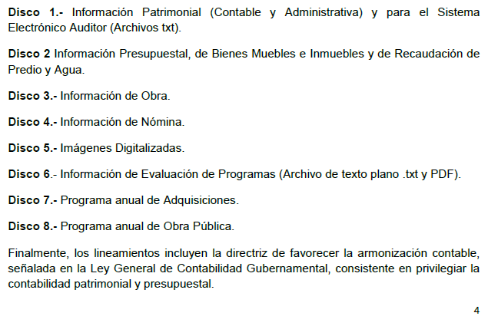
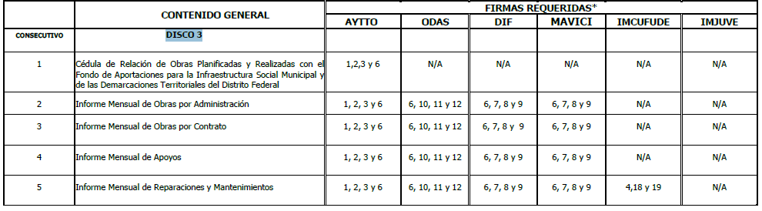
En mérito de lo expuesto, resulta claro que los Ayuntamientos deben observar las disposiciones previstas en el Libro Décimo Segundo del Código Administrativo del Estado de México, su Reglamento, la Ley de Transparencia y Acceso a la Información Pública del Estado de México y Municipios, los Lineamientos para la Integración de los Informes Mensuales, el Acuerdo del Secretario de Infraestructura por el que se establece el índice de expediente único de obra pública e instructivos de llenado en las modalidades de adjudicación directa, invitación restringida y licitación pública e instructivos de llenado en las modalidades de adjudicación directa, invitación restringida y licitación pública; así como, en las demás disposiciones normativas aplicables en materia de obra pública y servicios relacionados con las mismas.
Por lo que, este Órgano Garante advierte que EL SUJETO OBLIGADO se encuentra en posibilidad de atender el requerimiento señalado en la tercera parte de la solicitud de información de ser procedente en versión pública, cumpliendo con las formalidades que en líneas posteriores se estudiará; sin embargo, para el caso de no haberla generado, bastará con hacerlo del conocimiento a la particular.
Así, el cuarto apartado de la solicitud de información denominado “Modernización del Sistema de Alumbrado Público”, consistió en los requerimientos siguientes:
i) En caso de que el Municipio haya realizado un proyecto parcial o total de modernización de alumbrado público para generar eficiencia energética en sus consumos del 1 de enero de 2013 al 13 de noviembre de 2018, solicitó:
- El monto total de la inversión;
- El tipo o fuente de financiamiento (recurso propio, recurso estatal, recurso federal, crédito, arrendamiento, APP, etcétera);
- La cantidad de equipos colocados y/o sustituidos;
- El tipo de equipos (Led, VSAP, suburbana, etcétera);
- La capacidad instalada (potencia);
- La ubicación (calle y/o colonia y/o delegación);
- La fecha de inicio y término de obra;
- La georreferenciación de cada uno de los puntos de luz del nuevo alumbrado público;
- La fecha de modificación de su nuevo consumo en el sistema de facturación del alumbrado público ante CFE;
- El tipo de contrato celebrado para la adquisición de los nuevos equipos (licitación en su modalidad abierta o restringida, o adjudicación directa);
- Número y nombre de las empresas concursantes o convocadas;
- Los criterios de selección utilizados por el comité de adquisiciones para elegir a la empresa contratada para realizar la modernización del sistema de alumbrado público;
- El acta de cabildo en el cual se fundamenta, justifica, expone y autoriza el proyecto;
j) El número de solicitudes ciudadanas realizadas al Municipio para ampliar el sistema de alumbrado público mediante proyectos de electrificación durante el 1 de enero de 2013 al 13 de noviembre de 2018.
k) El número de solicitudes ciudadanas que fueron atendidas y concluidas para ampliar el sistema de alumbrado público durante el 1 de enero de 2013 al 13 de noviembre de 2018.
En respuesta, el Director de Servicios Públicos respecto del requerimiento marcado con el inciso i), de la cuarta parte de la solicitud de información, manifestó que en el año 2016 Gobierno del Estado, asigno 539 lámparas tipo led de 70 watts, mismas que se colocaron en las Colonias Vicente Guerrero, México 68, Centro, Del Sol, Juárez y Rincón de Jaimes, concluyendo el proyecto en 2017 con el cambio total de lámparas en todo el territorio municipal.
Dando respuesta a cada uno de los requerimientos de dicho inciso, en los que de manera general refirió que datos como el monto de la inversión, el tipo o fuente de financiamiento, el tipo de contrato, el número y nombre de la empresa concursante, los criterios de selección utilizados por el comité de adquisiciones y el acta de cabildo en la cual se fundamentó, justificó, expuso y autorizó el proyecto se encontraban a cargo de Gobierno del Estado, ya que fue este quien se encargó en un año del cambio total de lámparas en el Municipio de Tejupilco, asimismo señaló que, la georreferencia de cada uno de los puntos de luz del nuevo alumbrado público se encontraban en el censo de 2017.
Derivado de lo anterior, esta Ponencia Resolutora advierte que EL SUJETO OBIGADO asume contar con la información solicitada; por ello, es necesario precisar que al tratarse de un proyecto de modernización de alumbrado público, de los montos, el tipo de fuente de financiamiento, la cantidad de equipos, el tipo de equipos, las cantidades instaladas, la ubicación, la fecha de inicio y terminó de la obra, el contrato, número y nombre de las empresas concursantes, los criterios de selección utilizados y el acta de cabildo en la que se autorizó el proyecto, dichos datos pueden fácticamente obrar en los contratos celebrados por EL SUJETO OBLGADO con dicha finalidad, en las modalidades y con las precisiones señaladas en los párrafos que anteceden; motivo por el que, a fin de no ser repetitivos en el presente estudio se determina ordenar la entrega de la información solicitada en el inciso i) de este estudio, al mayor grado de detalle en que fue requerido de ser procedente en versión pública, cumpliendo con las formalidades que en líneas posteriores se estudiará; sin embargo, para el caso de no haberla generado, bastará con hacerlo del conocimiento a la particular.
Ahora bien, respecto de los requerimientos identificados con los incisos j) y k) consistentes en el número de solicitudes ciudadanas realizadas al Municipio para ampliar el sistema de alumbrado público mediante proyectos de electrificación; así como, el número de solicitudes ciudadanas que fueron atendidas y concluidas para ampliar el sistema de alumbrado público durante el 1 de enero de 2013 al 13 de noviembre de 2018.
Así, el Director de Servicios Públicos en respuesta manifestó que, de los años 2016 a 2018 se habían recibido 20, 30 y 15 solicitudes; mientras que, las atendidas habían ascendido a 20, 38 y 10 respectivamente, lo que colmó parcialmente los requerimientos de la particular, ello es así debido a que, la temporalidad solicitada para la entrega de la información fue del 1 de enero de 2013 al 13 de noviembre de 2018; por lo que, si el Servidor Público Habilitado únicamente se pronunció de los años 2016 a 2018, resulta evidente que la información se entregó de manera incompleta.
Por lo que, una vez manifestado que EL SUJETO OBLIGADO cuenta con la información solicitada, se determina realizar una nueva búsqueda exhaustiva y razonable del número de solicitudes ciudadanas realizadas al Municipio para ampliar el sistema de alumbrado público mediante proyectos de electrificación; así como, el número de solicitudes ciudadanas que fueron atendidas y concluidas para ampliar el sistema de alumbrado público durante el periodo del 1 de enero de 2013 al 31 de diciembre de 2015 y del 1 de enero al 31 de diciembre de 2017 de ser procedente en versión pública.
No pasa desapercibido para este Órgano Garante que la generación de dicha información, tienen como naturaleza el ejercicio de un derecho de petición, que puede ser o no ejercido por los particulares, dicho de otra manera, es una facultad potestativa que pueden ejercer o no los particulares; por ello, para el caso de que no obre en sus archivos dicha información, bastará con el sólo pronunciamiento del SUJETO OBLIGADO para tener por colmado el requerimiento de información.
Finalmente la quinta y última parte de la solicitud de información de la solicitante denominada “Administración del Servicio de Alumbrado Público”, contiene los requerimientos consistentes en:
l) La copia del contrato de prestación de servicios por concepto de suministro de energía eléctrica por parte de la CFE al municipio (ayuntamiento).
m) La copia del convenio de “Peso por Peso” firmado entre la CFE y el municipio (ayuntamiento).
n) La copia del convenio para recaudar el Derecho de Alumbrado Público “DAP” firmado entre la CFE y el municipio (ayuntamiento). Así como la recaudación (monto) reportada por CFE al Municipio del 1 de enero de 2013 al 13 de noviembre de 2018.
ñ) El listado y/o número de juicios y controversias promovidos por particulares en contra del Municipio por el cobro del Derecho de Alumbrado Público “DAP” del 1 de enero de 2013 al 13 de noviembre de 2018.
o) El listado y/o número de juicios y controversias perdidos y ganados por el Ayuntamiento (municipio) ante los particulares que reclaman el pago indebido del Derecho de Alumbrado Público del 1 de enero de 2013 al 13 de noviembre de 2018.
p) Las normas y lineamientos que el municipio sigue para operar y proporcionar el servicio de alumbrado público municipal.
A dichos requerimientos el Servidor Público Habilitado medularmente manifestó que quien pudiera contar con la información solicitada pudiera ser la CFE, mientras que respecto del listado de juicios y controversias perdidos y ganados por el Ayuntamiento ante los particulares que reclaman el pago del derecho de alumbrado público, señaló que no había convenios de ese tipo; por lo que, dicha respuesta no satisface los requerimientos de la solicitante.
Así, conforme al artículo 115, fracción III de la Constitución Política de los Estados Unidos Mexicanos, los municipios tendrán a su cargo la prestación de servicios públicos, entre los que destaca el alumbrado público, el cual conforme a lo dispuesto por el artículo 31, fracciones II y VII de la Ley Orgánica Municipal del Estado de México, podrá prestarse mediante convenio, contrato o concesión, como se observa a continuación:
“Artículo 31.- Son atribuciones de los ayuntamientos:
…
II. Celebrar convenios, cuando así fuese necesario, con las autoridades estatales competentes; en relación con la prestación de los servicios públicos a que se refiere el artículo 115, fracción III de la Constitución General, así como en lo referente a la administración de contribuciones fiscales;
…
VII. Convenir, contratar o concesionar, en términos de ley, la ejecución de obras y la prestación de servicios públicos, con el Estado, con otros municipios de la entidad o con particulares, recabando, cuando proceda, la autorización de la Legislatura del Estado;” (Sic)
Vinculado con lo anterior, tenemos que de acuerdo con la Ley de la Comisión Federal de Electricidad, la CFE es una empresa productiva del Estado de propiedad exclusiva del Gobierno Federal con personalidad jurídica y patrimonio propio quien además goza de autonomía técnica, operativa y de gestión, dicha empresa tiene como como fin el desarrollo de actividades empresariales, económicas, industriales y comerciales y como objeto la prestación del servicio público de transmisión y distribución de energía eléctrica, por cuenta y orden del Estado Mexicano; asimismo, la Ley en mérito indica que la CFE podrá realizar actividades, operaciones o servicios necesarios para el cumplimiento de su objeto, por sí misma o a través de la celebración de contratos, convenios, alianzas o asociaciones o cualquier acto jurídico con personas física o morales de los sectores público, privado, social, nacional o internacional, como se advierte en los artículos 7 y 8 de su ordenamiento jurídico:
“Artículo 7.- Para cumplir con su objeto, la Comisión Federal de Electricidad podrá celebrar con el Gobierno Federal y con personas físicas o morales toda clase de actos, convenios, contratos, suscribir títulos de crédito y otorgar todo tipo de garantías reales y personales de obligaciones contraídas por sí o por sus empresas productivas subsidiarias y empresas filiales, con sujeción a las disposiciones legales aplicables. La Comisión Federal de Electricidad estará facultada para realizar las operaciones relacionadas directa o indirectamente con su objeto.
Los contratos y, en general, todos los actos jurídicos que celebre la Comisión Federal de Electricidad para el cumplimiento de su objeto, podrán incluir cualquiera de los términos permitidos por la legislación mercantil y común y deberán cumplir con la regulación aplicable en las materias que corresponda.
Artículo 8.- Para cumplir con su objeto, la Comisión Federal de Electricidad y sus empresas productivas subsidiarias podrán celebrar contratos con particulares bajo esquemas que les generen una mayor productividad y rentabilidad, incluyendo modalidades que les permitan asociarse y/o compartir costos, gastos, inversiones, riesgos y demás aspectos de las actividades de los que sea titular, conforme a las disposiciones que al efecto emitan sus Consejos de Administración.” (Sic)
De la interpretación de los preceptos jurídicos citados con anterioridad, se advierte que tanto los Municipios como la CFE cuentan con las atribuciones y facultades suficientes para la celebración de contratos y convenios para la prestación de servicios por concepto de suministro de energía eléctrica; en consecuencia este Órgano Garante determina ordenar la entrega del mismo; siendo importante señalar que la particular al momento de presentar dicha solicitud no precisó la temporalidad, atento a ello, se ordena la entrega del último contrato vigente a la fecha de solicitud.
En otro orden de ideas, en relación a la solicitud identificada con el numeral 13, relativa al convenio de “Peso por Peso” firmado entre la CFE y el Municipio; al respecto, es importante señalar que, en fecha 10 de noviembre de 2014, el Consejo de Administración de Comisión Federal de Electricidad, en su Tercera Sesión Ordinaria, emitió el Acuerdo CA-020/2017, en el que aprobó las Políticas Generales para la cancelación de adeudos a cargo de terceros y a favor de la CFE, en los que se plantea como Política General 5, la Celebración de Convenios denominados “Peso por Peso” con Gobiernos Municipales.
Ahora bien, es de precisar que dicho convenio consiste en una política de recuperación de cartera vencida consistente en la formulación de convenios con gobiernos municipales, para estructurar por una sola vez los adeudos y aplicar un esquema que garantice el pago oportuno de la facturación. Bajo esa modalidad, el Gobierno Federal puede aportar por conducto de la CFE, un peso para cubrir el adeudo histórico, por cada peso que paguen los municipios la facturación normal; asimismo, los pagos se podrán garantizar con las participaciones federales que le correspondan a cada municipio que firme el convenio.
Es así que, derivado de dicha Política existe la posibilidad de que EL SUJETO OBLIGADO haya firmado convenio denominado “Peso por Peso”, con la CFE; por lo que, este Órgano Garante determina ordenar el último convenio celebrado de ser procedente en versión pública; y para el caso de que no se haya celebrado EL SUJETO OBLIGADO deberá hacerlo del conocimiento a la particular.
Por otro lado, respecto de la solicitud identificada con el numeral 14, consistente en “Copia del convenio para recaudar el Derecho de Alumbrado Público “DAP” firmado entre la CFE y el municipio (ayuntamiento). Así como la recaudación (monto) reportado por la CFE al municipio” del periodo referido por la particular en su solicitud; al respecto, conviene reiterar que el artículo 115, fracción III de la Constitución Política de los Estados Unidos Mexicanos indica que los municipios tendrán a su cargo el servicio de alumbrado público, el cual conforme a lo dispuesto por los artículos 31, fracciones II y VII de la Ley Orgánica Municipal vigente en la entidad podrá prestarse mediante convenio, contrato o concesión.
Es de señalar que, derivado de la búsqueda realizada por la Ponencia Resolutora, se advirtió en la página electrónica http://legislacion.edomex.gob.mx/convenio el “Convenio: Celebrado con la Comisión Federal de Electricidad para el cobro de derechos de alumbrado público del municipio de Tejupilco, Méx.”, publicado el veintiocho de agosto de mil novecientos noventa, en Gaceta del Gobierno del Periódico Oficial del Gobierno Constitucional del Estado de México, el cual para mayor referencia se inserta a continuación:


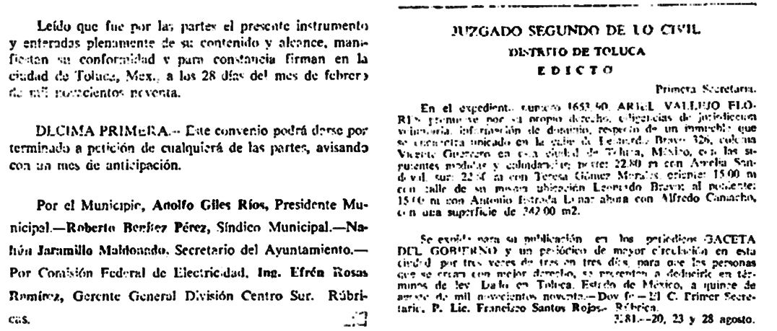
De lo anterior, se puede advertir que dentro de dicho Convenio se acordó que la CFE le presentaría mensualmente al Municipio por escrito en los primeros veinticinco días del mes siguiente al cierre contable, un estado de cuenta en el que contenga la integración del saldo a cargo o a favor del municipio, una vez efectuada la aplicación de la recaudación del derecho de alumbrado público al importe de la facturación de alumbrado público; por lo que, el monto recaudado por dicho concepto debe obrar en los archivos del SUJETO OBLIGADO.
Sin embargo, es importante precisar que si bien el Convenio referido tiene vigencia hasta en tanto las partes den por terminado el mismo, existe la posibilidad de que ya no se encuentre vigente; atento a ello, el Órgano Garante determina ordenar la entrega del o los convenios para recaudar el Derecho de Alumbrado Público “DAP” celebrados entre la CFE y el Municipio, durante el 1 de enero de 2013 al 13 de noviembre de 2018; así como, el monto recaudado por este derecho por el periodo referido.
Ahora bien, por cuanto hace a los requerimientos consistentes en: “El listado y/o número de juicios y controversias promovidos por particulares en contra del municipio por el cobro del Derecho de Alumbrado Público “DAP” y “El listado y/o número de juicios y controversias perdidos y ganados por el ayuntamiento (municipio) ante los particulares que reclaman el pago indebido del Derecho de Alumbrado Público”; al respecto, es de señalar que el artículo 48, fracción IV y 50 de la Ley Orgánica Municipal del Estado de México señala:
“Artículo 48.- El presidente municipal tiene las siguientes atribuciones:
…
IV.- Asumir la representación jurídica del Municipio y del ayuntamiento, así como de las dependencias de la Administración Pública Municipal, en los litigios en que este sea parte.
…
Artículo 50.- El presidente asumirá la representación jurídica del ayuntamiento y de las dependencias de la Administración Pública Municipal, en los litigios en que sean parte, así como la gestión de los negocios de la hacienda municipal; facultándolo para otorgar y revocar poderes generales y especiales a terceros o mediante oficio para la debida representación jurídica correspondiente pudiendo convenir en los mismos. ”
(Énfasis añadido)
De lo anterior, se desprende que es el Presidente Municipal, quien asume la representación jurídica del Ayuntamiento en los litigios (juicios) en los que el Municipio sea parte; por tanto, se advierte que dicho servidor público es quien cuenta con la información solicitada; en consecuencia, se considera que es información que pudiera generar, administrar o poseer en ejercicio de sus atribuciones; atento a ello, el Órgano Garante determina ordenar su entrega de ser procedente en versión pública, cumpliendo con las formalidades que más adelantes se detallaran; sin embargo, para el caso de que no se haya generado, administrado o poseído dicha información, bastará con hacerlo del conocimiento a la particular.
Finalmente, el requerimiento consistente en: “Las normas y lineamientos que el municipio sigue para operar y proporcionar el servicio de alumbrado público municipal”, es de señalarse que, el Director de Servicios Públicos en respuesta señaló contar con un Reglamento de Alumbrado Público Municipal; por lo que, personal de esta Ponencia tuvo a bien inspeccionar el portal electrónico del SUJETO OBLIGADO, a fin de determinar si efectivamente contaba con dicho Reglamento, encontrando lo siguiente:



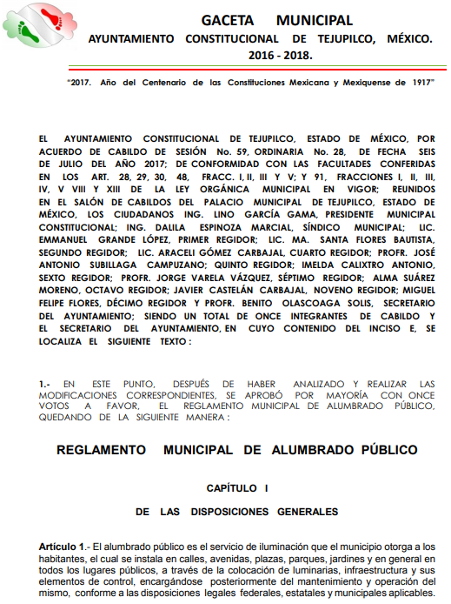
Derivado de lo anterior, el requerimiento de la particular en estudio fue colmado parcialmente por EL SUJETO OBLIGADO, toda vez que, no hizo entrega de dicho Reglamento; así como tampoco, le refirió los pasos a seguir para su localización en el portal de IPOMEX; razón por la que, se determina ordenar su entrega.
Por otro lado, es de precisar que si de los documentos de los cuales se ordena su entrega EL SUJETO OBLIGADO advierte información clasificada como confidencial, procederá su entrega en versión pública; toda vez que, ésta tiene por objeto proteger datos personales, entendiéndose por tales, aquéllos que hacen identificable a una persona física, de conformidad con el ordinal 3, fracción IX de la Ley de Transparencia y Acceso a la Información Pública del Estado de México y Municipios y artículo 4, fracción XI de la Ley de Protección de Datos Personales en Posesión de Sujetos Obligados del Estado de México y Municipios.
Siendo importante señalar que, para la elaboración de versiones públicas, es necesario que el Comité de Transparencia del SUJETO OBLIGADO emita el respectivo Acuerdo de Clasificación debidamente fundado y motivado.
Lo anterior es así, en virtud de que toda la información relativa a una persona física o jurídica colectiva que le pueda hacer identificada o identificable y cuya divulgación no abone a la transparencia, constituye un dato personal en términos del artículo 4, fracción XI de la Ley de Protección de Datos Personales en posesión de Sujetos Obligados del Estado de México y Municipios; por consiguiente, se trata de información confidencial que debe ser testada por EL SUJETO OBLIGADO, por lo que, todo dato personal susceptible de clasificación debe ser protegido.
Se consideran datos personales susceptibles de ser clasificados, cualquier información concerniente a una persona física o jurídica colectiva identificada o identificable, establecida en cualquier formato o modalidad y que esté almacenada en alguna base de datos, conforme a lo establecido en la Ley de Protección de Datos Personales en posesión de Sujetos Obligados del Estado de México y Municipios; atento a ello, al momento de realizar la versión pública se deben proteger datos personales, que de manera enunciativa más no limitativa, puede ser el nombre, Registro Federal de Contribuyentes (RFC), Clave Única de Registro de Población (CURP), entre otros, ya que en nada abonan a la trasparencia.
La finalidad de la versión pública de la información, es proteger la vida, integridad, seguridad, patrimonio y privacidad de las personas; de tal manera que, todo aquello que no tenga por objeto proteger lo anterior, es susceptible de ser entregado; en otras palabras, la protección de datos personales y su confidencialidad, es una derivación del derecho a la intimidad.
Por ende, en el presente caso, EL SUJETO OBLIGADO debe testar los datos referidos con antelación, sin pasar por alto que la clasificación respectiva tiene que cumplirse mediante la forma y formalidades que la ley impone; es decir, mediante el Acuerdo de Clasificación de la Información debidamente fundado y motivado, en términos de los numerales 49, fracción VIII y 132, fracciones I, II y III de la Ley de Transparencia y Acceso a la Información Pública del Estado de México y Municipios; así como, los numerales Segundo, fracción XVIII, y del Cuarto al Décimo Primero de los Lineamientos Generales en materia de Clasificación y Desclasificación de la Información, así como para la elaboración de Versiones Públicas, que literalmente expresan:
“Artículo 49. Los Comités de Transparencia tendrán las siguientes atribuciones:
VIII. Aprobar, modificar o revocar la clasificación de la información;
Artículo 132. La clasificación de la información se llevará a cabo en el momento en que:
I. Se reciba una solicitud de acceso a la información;
II. Se determine mediante resolución de autoridad competente; o
III. Se generen versiones públicas para dar cumplimiento a las obligaciones de transparencia previstas en esta Ley.”
Segundo.- Para efectos de los presentes Lineamientos Generales, se entenderá por:
XVIII. Versión pública: El documento a partir del que se otorga acceso a la información, en el que se testan partes o secciones clasificadas, indicando el contenido de éstas de manera genérica, fundando y motivando la reserva o confidencialidad, a través de la resolución que para tal efecto emita el Comité de Transparencia.
Cuarto. Para clasificar la información como reservada o confidencial, de manera total o parcial, el titular del área del sujeto obligado deberá atender lo dispuesto por el Título Sexto de la Ley General, en relación con las disposiciones contenidas en los presentes lineamientos, así como en aquellas disposiciones legales aplicables a la materia en el ámbito de sus respectivas competencias, en tanto estas últimas no contravengan lo dispuesto en la Ley General.
Los sujetos obligados deberán aplicar, de manera estricta, las excepciones al derecho de acceso a la información y sólo podrán invocarlas cuando acrediten su procedencia.
Quinto. La carga de la prueba para justificar toda negativa de acceso a la información, por actualizarse cualquiera de los supuestos de clasificación previstos en la Ley General, la Ley Federal y leyes estatales, corresponderá a los sujetos obligados, por lo que deberán fundar y motivar debidamente la clasificación de la información ante una solicitud de acceso o al momento en que generen versiones públicas para dar cumplimiento a las obligaciones de transparencia, observando lo dispuesto en la Ley General y las demás disposiciones aplicables en la materia.
Sexto. Los sujetos obligados no podrán emitir acuerdos de carácter general ni particular que clasifiquen documentos o expedientes como reservados, ni clasificar documentos antes de que se genere la información o cuando éstos no obren en sus archivos.
La clasificación de información se realizará conforme a un análisis caso por caso, mediante la aplicación de la prueba de daño y de interés público.
Séptimo. La clasificación de la información se llevará a cabo en el momento en que:
I. Se reciba una solicitud de acceso a la información;
II. Se determine mediante resolución de autoridad competente, o
III. Se generen versiones públicas para dar cumplimiento a las obligaciones de transparencia previstas en la Ley General, la Ley Federal y las correspondientes de las entidades federativas.
Los titulares de las áreas deberán revisar la clasificación al momento de la recepción de una solicitud de acceso a la información, para verificar si encuadra en una causal de reserva o de confidencialidad.
Octavo. Para fundar la clasificación de la información se debe señalar el artículo, fracción, inciso, párrafo o numeral de la ley o tratado internacional suscrito por el Estado mexicano que expresamente le otorga el carácter de reservada o confidencial.
Para motivar la clasificación se deberán señalar las razones o circunstancias especiales que lo llevaron a concluir que el caso particular se ajusta al supuesto previsto por la norma legal invocada como fundamento.
En caso de referirse a información reservada, la motivación de la clasificación también deberá comprender las circunstancias que justifican el establecimiento de determinado plazo de reserva.
Tratándose de información clasificada como confidencial respecto de la cual se haya determinado su conservación permanente por tener valor histórico, ésta conservará tal carácter de conformidad con la normativa aplicable en materia de archivos.
Los documentos contenidos en los archivos históricos y los identificados como históricos confidenciales no serán susceptibles de clasificación como reservados.
Noveno. En los casos en que se solicite un documento o expediente que contenga partes o secciones clasificadas, los titulares de las áreas deberán elaborar una versión pública fundando y motivando la clasificación de las partes o secciones que se testen, siguiendo los procedimientos establecidos en el Capítulo IX de los presentes lineamientos.
Décimo. Los titulares de las áreas, deberán tener conocimiento y llevar un registro del personal que, por la naturaleza de sus atribuciones, tenga acceso a los documentos clasificados. Asimismo, deberán asegurarse de que dicho personal cuente con los conocimientos técnicos y legales que le permitan manejar adecuadamente la información clasificada, en los términos de los Lineamientos para la Organización y Conservación de Archivos.
En ausencia de los titulares de las áreas, la información será clasificada o desclasificada por la persona que lo supla, en términos de la normativa que rija la actuación del sujeto obligado.
Décimo primero. En el intercambio de información entre sujetos obligados para el ejercicio de sus atribuciones, los documentos que se encuentren clasificados deberán llevar la leyenda correspondiente de conformidad con lo dispuesto en el Capítulo VIII de los presentes lineamientos.” (Sic)
Por lo tanto, la entrega de documentos en su versión pública debe acompañarse necesariamente del Acuerdo del Comité de Transparencia del SUJETO OBLIGADO que la sustente, en el que se expongan los fundamentos y razones que llevaron a la autoridad a testar, suprimir o eliminar datos de dicho soporte documental, ya que el no hacerlo implica que lo entregado no es legal ni formalmente una versión pública, sino más bien una documentación ilegible, incompleta o tachada; pues no señalar las razones por las que no se aprecian determinados datos, ya sea porque se testan o suprimen, deja al solicitante en estado de incertidumbre, al no conocer o comprender porque no aparecen en la documentación respectiva, es decir, si no se exponen de manera puntual las razones de ello se estaría violentando desde un inicio el derecho de acceso a la información de la solicitante.
Antes de concluir, es de señalar que, como ya se mencionó EL SUJETO OBLIGADO, omitió proporcionar la respuesta a su solicitud de acceso a la información pública, en el término contemplado en el artículo 165 de la Ley de la materia; razón por la que se ordena dar vista al Titular de la Contraloría Interna y Órgano de Control y Vigilancia de este Instituto, para que resuelva lo conducente y determine en su caso el grado de responsabilidad en el incumplimiento de las obligaciones establecidas en la misma.
En consecuencia, y ante la falta de respuesta a la solicitud de información, así como al actualizarse el supuesto del numeral 179, fracción VII de la Ley de la materia, previamente referido, se considera que las razones o motivos de inconformidad resultan fundadas, y lo procedente es ORDENAR al SUJETO OBLIGADO la entrega de la información requerida y que ha quedado precisada, ello con apego a los principios del derecho de acceso a la información y derivado del estudio realizado en el presente Considerando.
Así, con fundamento en lo prescrito en los artículos 5, párrafos vigésimo, vigésimo primero y vigésimo segundo, fracciones IV y V de la Constitución Política del Estado Libre y Soberano de México; 2, fracción II, 9, 29, 36, fracciones I y II, 176, 178, 179, 181, 185, fracción I, 186 y 188 de la Ley de Transparencia y Acceso a la Información Pública del Estado de México y Municipios, este Pleno:
RESUELVE
PRIMERO. Resultan fundadas las razones o motivos de inconformidad planteadas por LA RECURRENTE en términos del Considerando QUINTO de esta Resolución.
SEGUNDO. Se ORDENA al SUJETO OBLIGADO atienda la solicitud de información 00046/TEJUPIL/IP/2018, en términos del Considerando QUINTO y, haga entrega a LA RECURRENTE, vía SAIMEX, de ser procedente en versión pública al mayor grado de desagregación posible, los documentos en donde conste lo siguiente:
“1. El importe por concepto de alumbrado público desglosado por mes o por bimestre emitido por la Comisión Federal de Electricidad al Municipio, por el periodo comprendido del 1 de enero de 2013 al 13 de noviembre de 2018.

2. Las partidas presupuestales y el monto erogado por concepto de consumo de energía eléctrica, así como, mantenimiento del sistema de alumbrado público; del 1 de enero de 2013 al 13 de noviembre de 2018.

3. Los lugares en que se encuentran las luminarias que fueron sustituidas o arregladas, derivado del mantenimiento preventivo o correctivo del sistema de alumbrado público; así como, sus características, del periodo comprendido del 01 de enero de 2013 al 13 de noviembre de 2018.

4. De los censos de alumbrado público de los ejercicios 2016, 2017 y el último generado al 13 de noviembre de 2018, o documento análogo en el que advierta:

- La cantidad de luminarias y balastros instalados, tipo de equipo, capacidad (potencia), ubicación (calle y/o colonia y/o delegación) y tipo de poste en el que se encuentre (lámina, concreto, madera u otro), así como la cantidad de luminarias y balastros instalados que poseen equipo de medición, indicando de ser posible el tipo de equipo y capacidad.
- El Registro Móvil de Usuario (RMU) asignado al servicio de alumbrado público.

5. De los proyectos de electrificación para ampliar el sistema de alumbrado público y ofrecer este servicio a la comunidad, por el periodo comprendido del 1 de enero de 2013 al 13 de noviembre de 2018:

- El monto total de la inversión.
- La fuente de financiamiento.
- La cantidad de equipos colocados y/o sustituidos.
- El tipo de equipos (Led, VSAP, suburbana, etcétera).
- La capacidad (potencia).
- La ubicación (calle, colonia y/o delegación).
- La fecha de inicio y término de obra.
- La fecha de modificación de su nuevo consumo en el sistema de facturación del alumbrado público ante CFE.
- Medio de publicación de los proyectos.

6. De los proyectos parciales o totales de modernización de alumbrado público, por el periodo comprendido del 1 de enero de 2013 al 31 de diciembre de 2015 y del 1 al 13 de noviembre de 2018, así como la información faltante de los años 2016 y 2017:

- El monto total de la inversión.
- La fuente de financiamiento.
- La cantidad de equipos colocados y/o sustituidos.
- El tipo de equipos (Led, VSAP, suburbana, etcétera).
- La capacidad (potencia).
- La ubicación (calle, colonia y/o delegación).
- La fecha de inicio y término de obra.
- La georreferenciación de cada uno de los puntos de luz del nuevo alumbrado público.
- La fecha de modificación de su nuevo consumo en el sistema de facturación del alumbrado público ante CFE.
- El tipo de contrato celebrado para la adquisición de los nuevos equipos.
- Número y nombre de las empresas concursantes o convocadas.
- Los criterios de selección utilizados para elegir a la empresa contratada y para realizar la modernización del sistema de alumbrado público.
- Las actas de cabildo en la que se autorizó el proyecto.

7. El número de solicitudes ciudadanas realizadas al municipio para ampliar el sistema de alumbrado público mediante proyectos de electrificación, por el periodo comprendido del 1 de enero de 2013 al 31 de diciembre de 2015.

8. El número de solicitudes ciudadanas que fueron atendidas; así como concluidas para ampliar el sistema de alumbrado público, por el periodo comprendido del 1 de enero de 2013 al 31 de diciembre de 2015 y del 1 de enero al 31 de diciembre de 2017.

9. El último contrato de prestación de servicios por concepto de suministro de energía eléctrica por parte de la Comisión Federal de Electricidad (“CFE”) al municipio, al 13 de noviembre de 2018.

10. El último convenio de “Peso por Peso” celebrado entre la Comisión Federal de Electricidad y el municipio, al 13 de noviembre de 2018.

11. El o los convenios para recaudar el Derecho de Alumbrado Público “DAP” celebrados entre la Comisión Federal de Electricidad y el Municipio, durante el periodo del 1 de enero de 2013 al 13 de noviembre de 2018; así como el monto recaudado por el periodo referido.

12. El número de juicios y/o controversias promovidos por particulares en contra del Municipio por el cobro del derecho por servicio de Alumbrado Público, durante el periodo comprendido del 1 de enero de 2013 al 13 de noviembre de 2018.

13. El sentido de la resolución o sentencia de los juicios y/o controversias promovidos por particulares en contra del Municipio por el cobro del derecho del servicio de Alumbrado Público, que se encuentren concluidos al 13 de noviembre de 2018.

14. Las normas vigentes al 13 de noviembre de 2018, que el Municipio sigue para la operación y prestación del servicio de alumbrado público.

Debiendo notificar a LA RECURRENTE el Acuerdo de Clasificación de la información que emita en su caso el Comité de Transparencia con motivo de la versión pública.

Para el caso de que la información de la que se ordena la entrega en los numerales 5, 7, 8 por el periodo comprendido del 1 de enero de 2013 al 31 de diciembre de 2015, 10, 12 y 13 no obre en sus archivos por no haberse generado, poseído o administrado por EL SUJETO OBLIGADO deberá hacerlo del conocimiento a LA RECURRENTE.”
TERCERO. Notifíquese al Titular de la Unidad de Transparencia del SUJETO OBLIGADO, para que conforme a los artículos 186, último párrafo y 189, párrafo segundo de la Ley de Transparencia y Acceso a la Información Pública del Estado de México y Municipios, dé cumplimiento a lo ordenado dentro del plazo de diez días hábiles, debiendo informar a este Instituto en un plazo de tres días hábiles siguientes sobre el cumplimiento dado a la presente resolución.
CUARTO. Notifíquese a LA RECURRENTE la presente resolución.
QUINTO. Hágase del conocimiento a LA RECURRENTE que de conformidad con lo establecido en el artículo 196 de la Ley de Transparencia y Acceso a la Información Pública del Estado de México y Municipios, podrá impugnarla vía Juicio de Amparo en los términos de las leyes aplicables.
SEXTO. Gírese oficio al Titular de la Contraloría Interna y Órgano de Control y Vigilancia de este Instituto, de conformidad con el artículo 190 de la Ley de Transparencia y Acceso a la Información Pública del Estado de México y Municipios a fin de que determine lo conducente, en términos del Considerando QUINTO de la presente resolución.
ASÍ LO RESUELVE, POR UNANIMIDAD DE VOTOS, EL PLENO DEL INSTITUTO DE TRANSPARENCIA, ACCESO A LA INFORMACIÓN PÚBLICA Y PROTECCIÓN DE DATOS PERSONALES DEL ESTADO DE MÉXICO Y MUNICIPIOS, CONFORMADO POR LOS COMISIONADOS ZULEMA MARTÍNEZ SÁNCHEZ; EVA ABAID YAPUR; JOSÉ GUADALUPE LUNA HERNÁNDEZ EMITIENDO VOTO PARTICULAR; JAVIER MARTÍNEZ CRUZ EMITIENDO VOTO PARTICULAR Y LUIS GUSTAVO PARRA NORIEGA; EN LA NOVENA SESIÓN ORDINARIA CELEBRADA EL SEIS DE MARZO DE DOS MIL DIECINUEVE, ANTE EL SECRETARIO TÉCNICO DEL PLENO, ALEXIS TAPIA RAMÍREZ.
Zulema Martínez Sánchez
Comisionada Presidenta
(RÚBRICA)

Eva Abaid Yapur  Comisionada  (RÚBRICA) | José Guadalupe Luna Hernández  Comisionado  (RÚBRICA)
Javier Martínez Cruz  Comisionado  (RÚBRICA) | Luis Gustavo Parra Noriega  Comisionado  (RÚBRICA)
Alexis Tapia Ramírez
Secretario Técnico del Pleno
(RÚBRICA)

Esta hoja corresponde a la resolución de seis de marzo de dos mil diecinueve, emitida en el recurso de revisión número 04797/INFOEM/IP/RR/2018.
YSM/AMV

Es importante referir que, la particular realizó varias solicitudes en las que requiere información de “los meses que van de 2018”; razón por la que, este Órgano Garante precisa que al momento de ordenar su entrega, la misma corresponderá al trece de noviembre de dos mil dieciocho, fecha en que fue presentada la solicitud de información.
Artículo 129.- Los recursos económicos del Estado, de los municipios, así como de los organismos autónomos, se administrarán con eficiencia, eficacia y honradez, para cumplir con los objetivos y programas a los que estén destinados.
“Artículo 23. Son sujetos obligados a transparentar y permitir el acceso a su información y proteger los datos personales que obren en su poder: … Los sujetos obligados deberán hacer pública toda aquella información relativa a los montos y las personas a quienes entreguen, por cualquier motivo, recursos públicos, así como los informes que dichas personas les entreguen sobre el uso y destino de dichos recursos.” (Énfasis añadido)
http://legislacion.edomex.gob.mx/sites/legislacion.edomex.gob.mx/files/files/vigentes/jul113.PDF
“Artículo 9. El Instituto deberá regir su funcionamiento de acuerdo a los siguientes principios: I. Certeza: Principio que otorga seguridad y certidumbre jurídica a los particulares, en virtud de que permite conocer si las acciones del Instituto son apegadas a derecho y garantiza que los procedimientos sean completamente verificables, fidedignos y confiables;”
Artículo 162. Las unidades de transparencia deberán garantizar que las solicitudes se turnen a todas las Áreas competentes que cuenten con la información o deban tenerla de acuerdo a sus facultades, competencias y funciones, con el objeto de que realicen una búsqueda exhaustiva y razonable de la información solicitada.
https://www.osfem.gob.mx/04_Normatividad/doc/Normatividad/2018/03_LinElabyPresInfoMenMpal18.pdf:
Tal como se señaló en el presente estudio el Servidor Público Habilitado de la Dirección de Servicios Públicos, adjuntó dos archivos electrónicos que contienen información referente a los censos de 2016 y 2017, cuyo contenido fue insertó en las páginas 38 y 39 de la presente resolución y que como se ha venido reiterando dichos archivos no colman los requerimientos planteados por la solicitante, ya que no se tiene certeza si efectivamente las georreferencias que contiene dicho archivo electrónico corresponden al nuevo alumbrado público, además de resultar incompleta dicha información.
Acto que tienen como base o sustento el ejercicio de un derecho de petición, consagrado en el artículo 8 de la Constitución Política de los Estados unidos Mexicanos, bajo el texto, de que los funcionarios y empleados públicos respetarán el ejercicio del derecho de petición, siempre que ésta se formule por escrito, de manera pacífica y respetuosa; a la cual debe recaer un acuerdo escrito por la autoridad que se tiene la obligación de hacer del conocimiento en breve término al peticionario, que según lo dispuesto en el artículo 135 del Código de Procedimientos Administrativos del Estado de México, es de quince días hábiles posteriores a la fecha de la solicitud, según se puede leer enseguida: “Artículo 135.- Las peticiones que los particulares hagan a las autoridades del Poder Ejecutivo del Estado, de los municipios y de los organismos descentralizados con funciones de autoridad, de carácter estatal o municipal, deberán ser resueltas en forma escrita y notificada, dentro de un plazo que no exceda de quince días hábiles posteriores a la fecha de su presentación, a excepción de los trámites que tengan plazo establecido en la Ley de la materia, los cuales deberán ser resueltos en el término señalado para tal efecto…”
Se ordena la entrega de la información solicita respecto del año 2017, toda vez que, de la respuesta del Servidor Público Habilitado se advierte que, existe una diferencia entre las solicitudes recibidas y las atendidas, es decir señaló que recibió 30 y atendió 38, lo que no puede resultar materialmente posible; razón por la cual, se ordena su entrega, a fin de dar certeza jurídica a la solicitante.
Artículo 2 de la Ley de la Comisión Federal de Electricidad.
Artículos 4 y 5, ibídem.
http://legislacion.edomex.gob.mx/sites/legislacion.edomex.gob.mx/files/files/pdf/gct/1990/jun042.pdf

